Національний університет «Полтавська політехніка імені Юрія Кондратюка»
(повне найменування вищого навчального закладу)
Навчально-науковий інститут інформаційних технологій та робототехніки
(повна назва інституту)
Кафедра комп‘ютерних та інформаційних технологій і систем
(повна назва кафедри)

Пояснювальна записка
до дипломного проєкту (роботи)
магістра
(ступеню вищої освіти)
на тему
Апаратно-програмний комплекс для інформаційної системи
діагностики рівня підготовки фахівців

Виконала: студентка |  |  | 6 | курсу, групи | 601-ТК
спеціальності |  | 123 Комп’ютерна інженерія
 |  |  | (шифр і назва напряму)
Ващенко Д.Є.
Керівник: | (прізвище та ініціали)  Лактіонов О.І.
Рецензент: | (прізвище та ініціали)
 | (прізвище та ініціали)

Полтава – 2022 року

МІНІСТЕРСТВО ОСВІТИ І НАУКИ УКРАЇНИ
ПОЛТАВСЬКИЙ НАЦІОНАЛЬНИЙ ТЕХНІЧНИЙ УНІВЕРСИТЕТ
ІМЕНІ ЮРІЯ КОНДРАТЮКА

НАВЧАЛЬНО-НАУКОВИЙ ІНСТИТУТ ІНФОРМАЦІЙНИХ ТЕХНОЛОГІЙ ТА РОБОТОТЕХНІКИ

КАФЕДРА КОМП’ЮТЕРНИХ ТА ІНФОРМАЦІЙНИХ ТЕХНОЛОГІЙ І СИСТЕМ

КВАЛІФІКАЦІЙНА РОБОТА МАГІСТРА

спеціальність 123 «Комп’ютерна інженерія»

на тему

«Апаратно-програмний комплекс для інформаційної системи діагностики рівня підготовки фахівців»

Студентки групи 601-ТК Ващенко Дар’ї Євгеніївни

Керівник роботи
кандидат технічних наук,
доцент Лактіонов О.І.

Полтава – 2022
РЕФЕРАТ

Кваліфікаційна робота містить 60 сторінок, 13 рисунків, 2 додатки, 35 джерел.
Об’єкт дослідження: інтелектуальний аналіз даних для діагностики рівня підготовки фахівців.
Предмет дослідження: моделі машинного навчання.
Мета роботи: розроблення апаратно-програмного комплексу для інформаційної системи діагностики рівня підготовки фахівців із застосуванням моделей штучного інтелекту.
Методи: аналіз алгоритмів машинного навчання, застосування моделей ШІ для діагностики рівня підготовки фахівців.
Ключові слова: інформаційна мережа, професійна компетентність, штучний інтелект, машинне навчання, регресія.

ABSTRACT

The qualification work contains: 60 pages, 13 figures, 2 appendices, 35 sources.
The object of the research: intelligent data analysis for diagnosing the level of training of specialists.
The subject of the research: machine learning models.
The purpose of the work: the development of a hardware and software complex for an information system for diagnosing the level of training of specialists using artificial intelligence models.
Methods: analysis of machine learning algorithms, application of AI models to diagnose the level of training of specialists.
Keywords: information network, professional competence, artificial intelligence, machine learning, regression.
ЗМІСТ

ПЕРЕЛІК УМОВНИХ ПОЗНАЧЕНЬ, СКОРОЧЕНЬ І ТЕРМІНІВ 8
ВСТУП 9
РОЗДІЛ 1 АНАЛІЗ ПРЕДМЕТНОЇ ОБЛАСТІ. ПОСТАНОВКА ЗАВДАННЯ 10
1.1. Oцінювання персоналу: сутність, цілі 10
1.2. Критерії оцінки якості підготовки фахівців 15
1.3. Методи діагностики рівня підготовки фахівців 17
1.3.1. MBO (Management by Objectives) 17
1.3.2. Метод оцінки за вирішальною ситуацією 19
1.3.3. Метод «360-градусів» 20
1.3.4. Ранговий метод 21
1.3.5. Метод оцінки на основі моделей компетентності 22
1.3.6. KPI (Key Perfomane Indicators). 23
1.3.7. Тестування: облікові дані, психологія, фізіологія 23
1.4. Поняття інформаційних систем, їх класифікація 24
1.5. Застосування штучного інтелекту для діагностики рівня підготовки фахівців 27
1.6. Постановка задачі 30
1.7. Висновки першого розділу 30
РОЗДІЛ 2 Аналіз інформаційного та алгоритмічного забезпечення 31
2.1. Засоби машинного навчання 31
2.1.1. Scikit-learn. 31
2.1.2. Imbalanced-learn. 33
2.1.3. Kaggle 33
2.1.4. Ensemble modeling 34
2.1.5. Pandas 35
2.1.6. Rubix ML 36
2.1.7. PHP-ML 36
2.2. Дослідження алгоритмів машинного навчання 37
2.2.1. Лінійна регресія 39
2.2.2. Gradient Boosting 41
2.2.3. Регресія випадкового лісу 42
2.2.4. k-найближчих сусідів 43
2.2.5. Bagging. 44
2.3. Висновки другого розділу 45
РОЗДІЛ 3 Розробка алгоритмічного та програмного забезпечення 46
3.1. Опис засобу для збору первинних даних 46
3.2. Опис програмного продукту машинного навчання 50
3.3. Опис апаратної частини 54
3.4. Висновки третього розділу 56
ВИСНОВКИ 57
СПИСОК ВИКОРИСТАНИХ ДЖЕРЕЛ 58
ДОДАТОК А ПРОГРАМНИЙ КОД ВЕБ-САЙТУ ДЛЯ ЗБОРУ ПЕРВИННИХ ДАНИХ 62
ДОДАТОК Б ПРОГРАМНИЙ КОД ЗАСТОСУВАННЯ МОДЕЛЕЙ МАШИННОГО НАВЧАННЯ 70

ПЕРЕЛІК УМОВНИХ ПОЗНАЧЕНЬ, СКОРОЧЕНЬ І ТЕРМІНІВ

HR – Human Resources.
HRM – Human Resources Management.
ATS – Applicant Tracking System.
KPI – Key Perfomane Indicators.
ШІ – штучний інтелект.
МН/ ML – машинне навчання / machine learning.
KNN – K-Nearest Neighbors.
СУБД – система управлінням базами даних.
БД – база даних.

ВСТУП

За останнє десятиліття інтерес роботодавців до оцінки, вимірювання та прогнозування проблем продуктивності працівників значно зріс. Тому пріоритетним напрямом професійної підготовки в усьому світі є професійна компетентність, адже вміння якісно виконувати індивідуальну професійну діяльність є вкрай необхідним для сучасної людини. За умов постійних глобальних викликів та невизначеності цінність професійної компетентності є актуальною темою в усіх сферах діяльності.
Щороку кадрові та рекрутингові організації дедалі більше змінюються та зазнають впливу технологій. Все більше і більше рутинних завдань автоматизуються за допомогою систем HRM або ATS. З урахуванням умов remote-формату, потреба в автоматизації та економії часу зросла ще більше, оскільки HR-фахівцям потрібно зосередитися на утриманні найкращих співробітників і залученні нових талантів.
Поява штучного інтелекту змінила повсякденну діяльність бізнесу. У сфері HR штучний інтелект вже давно є популярною технологією, тому головним завданням HR-лідерів сьогодні є ефективне поєднання людських і програмних ресурсів. Головно перевагою використання ШІ для рекрутерів є можливість сортувати та порівнювати рівень підготовки фахівців без необхідності детального ознайомлення з характеристиками кожного окремо, за них ці дані збирає та аналізує система.
Найчастіше у таких системах використовуються наступні напрями штучного інтелекту: машинне навчання, обробка природної мови (natural language processing), інтелектуальний аналіз тексту та інші. В останні роки також створені системи на основі штучного інтелекту, які допомагають прогнозувати розвиток співробітників у компаніях.
Основною метою роботи є створення апаратно-програмного комплексу інформаційної системи діагностики рівня підготовки фахівців.

РОЗДІЛ 1

АНАЛІЗ ПРЕДМЕТНОЇ ОБЛАСТІ. ПОСТАНОВКА ЗАВДАННЯ

Теоретичні та практичні дослідження показали, що професійна компетентність є ключовим показником кваліфікаційного рівня сучасного працівника, який найкраще свідчить про його готовність вирішувати певні професійні завдання. Вміння обирати найкраще рішення, раціонально відкидати неправильні, володіти критичним та аналітичним мисленням, прагнення до інновацій – всі ці характеристики стосуються фахівця, якого можна назвати компетентним. Компетентні люди повинні не лише розуміти природу проблеми, а й знати шляхи її вирішення.
Компетенція, у перекладі з латинської competentia, визначає набір питань, у яких людина володіє знаннями та досвідом.
У зарубіжній літературі 1980-1990-х років отримав розвиток компетентнісний підхід до оцінки професіоналізму окремих категорій осіб у сфері кадрової роботи та загальної теорії управління. Так, у 1982 році американський консультант Річард Бояціс ввів цей термін. «Компетенція — головна риса індивідума, що причинно обумовлює ефективне та винятково якісне виконання роботи». [1,2] Р. Бояціс вважав, що неможливо оцінити професіоналізм людини лише за певними знаннями, тому пропонував оцінювати також особистісні характеристики. Цю ідею взяв за основу свого дослідження психолог і професор Гарварда Д. МакКлелланд, який головною метою визначив пошук способів оцінки здібностей незалежно від освіти чи рівня підготовки [3].

  - Oцінювання персоналу: сутність, цілі

Надання якісних та ефективних соціальних послуг вимагає від соціальних працівників ефективної роботи та рішучості досягати організаційних та особистих цілей. Для працівників будь-якої організації природно виражені відмінності в ділових і особистих якостях, трудовій поведінці, рівні виконання виробничих завдань і результатах виконання. Щоб виявити та оцінити ці відмінності шляхом використання їх у наступних управлінських рішеннях, менеджери розробляють і застосовують процедури оцінки персоналу. Процес оцінки є обов'язковим елементом системи контролю організації. Це невід'ємна функція кожного керівника, а також співробітника відділу кадрів [4].
Оцінка персоналу – це процедура, яка виявляє ступінь відповідності якості, трудової поведінки та результатів діяльності працівників визначеним вимогам.
Постійне використання системи оцінки персоналу може істотно вплинути на ефективність та імідж організації. Виявляючи ступінь невідповідності між фактичним і очікуваним рівнями виконання завдань, менеджери можуть приймати конкретні управлінські рішення та дії, спрямовані на поліпшення загальних і окремих результатів роботи [5].
Атестація працівників виконується для різних цілей. Найпоширенішою є класифікація цілей оцінювання, розроблена відомим фахівцем у галузі розвитку людських ресурсів Д. Макгрегором:
1) з інформаційною метою надати менеджерам різні рівні управління даними, необхідними для роботи його підлеглих, їх індивідуальні досягнення і недоліки;
2) мотиваційна мета, що визначає взаємозв'язок між матеріальною винагородою та моральним заохоченням і трудовою поведінкою та результатами праці, що спонукає персонал до вдосконалення своєї діяльності та набуття нових професійних навичок, необхідних для кращого виконання завдань соціального захисту;
3) адміністративні цілі, які постійно реалізуються в процесі прийняття кадрових рішень: підвищення (пониження в посаді), переведення, перекваліфікація, перепідготовка, заохочення або стягнення, розірвання трудового договору.
Постійне вимірювання фактично досягнутих рівнів виконання завдань і цілеспрямований вплив на підвищення продуктивності дозволяє керівникам вирішувати наступні завдання:
• визначити потреби у професійній підготовці та покращенні кваліфікації персоналу;
• оцінювати потенційні здібності співробітників і можливості кар'єрного розвитку;
• визначати причини для офіційних переміщень організаційного персоналу;
• аналітика робочої сили;
• розробити рішення щодо покращення трудових показників;
• постановка цілей майбутньої діяльності співробітників;
• змінити системи оплати та стимулювання праці [5].
Оцінка роботи – складний творчий процес, характерний для кожної організації. Проте основні елементи процесу оцінки персоналу є загальними.
Нормативи виконання організаційної роботи повинні розроблятися відповідно до стратегічних цілей розвитку, а також вимог кожного робочого місця [6].
Перед розробкою програми оцінки персоналу необхідно ретельно вивчити всі посадові функції та завдання, які відповідно до посадової інструкції повинен виконувати соціальний працівник. Наприклад, працівники Центру соціальних служб для молоді мають виконувати такі завдання: соціальний супровід сімей; готувати молодь до сімейного життя; робота з різними типами сімей для стабілізації сімейних стосунків; допомагати батькам у вихованні дітей; робота; сприяння соціальному розвитку дітей-сиріт та дітей, позбавлених батьківського піклування; сприяння творчому розвитку та організації змістовного дозвілля та оздоровлення дітей та молоді; соціальний захист жіночої молоді; сприяння соціальній адаптації та інтеграції дітей та молоді з обмеженими можливостями . Виконуючи ці завдання, керівники соціальних служб повинні виконувати такі функції.
Щоб встановити нормативи продуктивності праці обирають найкращу кількість показників (індикаторів) як орієнтир для оцінки різноманітних якостей працівників. На практиці найчастіше для цього використовується певний набір критеріїв оцінки [6].
При визначенні критеріїв (критеріїв оцінки) необхідно дотримуватися певних вимог. Ці стандарти повинні:
• відображати нормативне мислення про бізнес та якості окремих осіб, трудову поведінку, результати діяльності працівника, спираючись на організаційні та особисті цілей;
• кількісна оцінка – кілька рівнів серйозності для оцінки різних рівнів продуктивності;
• бути достовірні та правдиві, що виключають суб'єктивні помилки;
• бути прийнятним для менеджерів і керівників, щоб процес оцінювання був зрозумілим, а його витрати не перевищували переваги його результатів.
Треба пам’ятати, щоб отримати повну характеристику необхідно використовувати достатню кількість стандартів [6].
Другим компонентом процесу оцінювання співробітників є розробка кількісних цілей ефективності. А саме: надання необхідних вимірювань критеріям оцінки (критеріям ефективності). Очевидно, що орієнтація на певні норми дозволяє людям демонструвати різноманітну поведінку та результати праці. На цьому кроці визначаються критерії, які можна використовувати для відокремлення поганої практики від належної. Одним із прикладів є багаторівневе оцінювання ефективності на основі балів. Вони широко використовуються в освітніх і виробничих процесах.
На цьому ж рівні можуть бути розроблені вагові критерії, адже оцінки різних людей мають істотно відмінну вагу. У більшості випадків використовують звичайні вагові коефіцієнти (які збільшуються до 1 або 100%).
Третя частина процесу оцінки продуктивності полягає у визначенні фактичного досягнутого рівня продуктивності за заздалегідь визначеними критеріями. Для цього існують різні способи, прийоми та засоби.
Порівняння фактичних результатів із очікуваними є четвертою частиною процесу оцінювання. На цій стадії визначається місце кожного окремо серед працівників на основі його власного успіху чи невдачі.
П'ята стадія процесу оцінювання включає обов'язкове повідомлення співробітників про результати оцінювання. Дуже важливо при цьому дотримуватись правил етикету, щоб не зіпсувати враження від позитивних результатів тестування.
• починайте з позитивної частини;
• не критикуйте людину, критикуйте лише недоліки в роботі;
• не зосереджуйтеся лише на помилках, а допоможіть визначити шляхи їх виправлення та подальшого вдосконалення роботи;
• зберігайте доброзичливе ставлення у переговорах;
• дайте підлеглому можливість висловити свої думки та пропозиції;
• зосередьтеся на важливих моментах, не повторюючи деталей, і зосередьтеся на початку нових справ.
Шосте – приймати рішення. Як згадувалося раніше, прийняття рішень включає мотивацію, впевненість, контроль та інші фактори [5].
В результаті ефективної оцінки персоналу в компанії повинні бути досягнуті наступні результати:
1. Досягти згоди між керівниками та підлеглими в оцінці поточної діяльності. Якщо досягнуто консенсусу, можна зробити висновок про хорошу командну роботу між керівником і підлеглими. Якщо ні, то слід шукати причини сварок і непорозумінь. План дій - заходи для сприяння взаєморозумінню (спільні зустрічі, дискусії, свята компанії) або для покращення внутрішньої комунікації (навчання менеджерів, створення системи бухгалтерського обліку тощо).
2. Вирівнювання майбутніх цілей. В результаті кожен співробітник буде знати, що робити на робочому місці, як якісно, ​​як і головне чому. План дій - Керує виконанням угод за підтримки менеджерів, якщо це необхідно.
3. Потреба в освіті та навчанні. План дій – створюється план навчання для всієї організації. Для вдосконалення існуючої рейтингової системи необхідно дотримуватись таких основних умов:
- зацікавленість і підтримка з боку вищого керівництва;
- наявність в організації підготовлених та висококваліфікованих спеціалістів, які відповідають за роботу рейтингової системи;
- створення документів, що регламентують роботу системи;
- своєчасне інформування працівників щодо мети та змісту рейтингової системи, яка передбачається використовувати найближчим часом;
- встановити чіткий зв'язок між системою оцінки роботи та системою оплати праці.

  - Критерії оцінки якості підготовки фахівців

Проблема визначення якості гарної професійної підготовки є дуже складною. Огляд літератури показав, що чітких критеріїв правильного діагностування немає.
Роботодавці сьогодні цінують працівників, які мислять незалежно та вміють вирішувати різноманітні проблеми, вміє критично та творче мислити.
Крім того, сучасний фахівець повинен володіти певними особистими якостями, зокрема:
• адаптація та гнучкість, набуття знань, ефективне застосування їх на практиці для вирішення різноманітних завдань;
• незалежне мислення, здатність бачити проблеми та знаходити шляхи їх подолання;
• розуміти, де і як знання можна застосувати на практиці;
• здатність генерувати нові ідеї, мислити та творити, працювати з інформацією;
• працювати самостійно, щоб розвивати свій характер, інтелект, культурний рівень, бути комунікабельним, підтримувати зв'язки в різних соціальних групах, отримувати можливість працювати разом у різних місцях.
Показниками якості підготовки фахівців також вважаються такі критерії: час, який має випускник ВНЗ для адаптації до робочого місця за фахом; кількість «споріднених» (суміжних) спеціалізацій, за якими випускник може працювати, не витрачаючи багато часу та зусиль на їх опанування.
Основним критерієм оцінки якості підготовки фахівця в умовах ринкової економіки є його професійна конкурентоспроможність. Конкурентоспроможність слід розглядати як відносну і узагальнену якість, що:
• демонструє певну вигідну диференціацію від інших спеціалістів-конкурентів за ступенем задоволення потреб споживача (роботодавця) та кількістю коштів, необхідних для їх задоволення;
• виявляється у професійній діяльності і проектується на всі сфери діяльності людини;
• визначається як різностороння особистість, яка поєднує особистісні характеристики з показниками якості робочої сили.
Модель конкурентоспроможності зараз повинна включати такі основні риси: цінність цілей і ціннісна спрямованість; креативність; здатність ризикувати; працьовитість; незалежність прийняття рішення; здатність бути лідером; здатність постійно розвиватись.
Другим аспектом підготовки спеціалістів є компетентність.
У своїх дослідженнях М. С. Головань зосередив увагу на таких аспектах компетентності:
• компетентність – вміння, що виявляється в ефективній діяльності та включає в себе особисте ставлення до предмета та продукту діяльності;
• компетентність – це інтегративне утворення людини, що поєднує у собі знання, вміння, навички, досвід та особисті якості, що визначають прагнення, здатність і готовність вирішувати проблеми та завдання, що виникають у реальній життєвій ситуації, при усвідомленні важливості проблеми та результату діяльності;
• «Компетентність» – системне поняття, яке має свою структуру, рівні, функції, унікальні характеристики, свої атрибути. Ви стаєте компетентним, опановуючи певні навички і застосовуючи їх у досвіді певної діяльності.
Перспектива конкуренції, глобалізації та євроінтеграції висуває нові вимоги до якості людського капіталу, інтелектуального розвитку співробітників компанії та рівня сучасних знань і навичок. На сучасному етапі науково-технічного прогресу знання стають головним капіталом, що визначає динаміку науково-виробничого розвитку.
Ознаками ділової якості спеціаліста є: конкурентоспроможність, компетентність; здатність чітко організувати та виконувати свою роботу. відповідальність, ініціативність, вміння вивчати нові напрямки та використовувати нові методи роботи, оперативність, вміння підтримувати контакт з іншими співробітниками;
Спеціальні оцінки визначають рівень кваліфікації, знань, навичок і компетенції співробітника, дають уявлення про ділові та етичні характеристики людини.

  - Методи діагностики рівня підготовки фахівців

Далі розглянемо методи оцінки, які широко застосовуються у сфері HR. Способів оцінки співробітників існує дуже велика кількість, найпоширеніші з них розглянемо детальніше, а також відмітимо переваги та недоліки кожного з них.

    - MBO (Management by Objectives). Управління за цілями (також відоме як за допомогою планування) — це створення інформаційної системи управління (MIS) для порівняння фактичної продуктивності з досягненням поставлених цілей. Практики стверджують, що головні переваги MBO полягають у тому, що він підвищує мотивацію та відданість співробітників і дозволяє краще спілкуватися керівництву і працівникам [10].
Однак одна із зазначених слабких сторін MBO полягає в тому, що він неналежним чином акцентує увагу на постановці цілей для їх досягнення, а не на прийнятті систематичного плану для їх досягнення. Критики MBO, такі як В. Едвардс Демінг, стверджують, якщо ви ставите конкретні цілі (наприклад, виробничі завдання), співробітники повинні досягати цих цілей якимись засобами, у тому числі короткими шляхами,які ведуть до низької якості
Цілі ставляться за допомогою співробітників і є складними, але досяжними. Співробітники отримують щоденний зворотній зв'язок з акцентом на винагороду, а не на покарання. Основна увага приділяється особистісному зростанню та розвитку, а не запереченню невдач у досягненні цілей [10].
MBO має багато переваг і недоліків.
Переваги:
- Співробітники пишаються своєю роботою та ставлять цілі, які, як вони знають, досяжні, з урахуванням їхніх сильних сторін, навичок і досвіду.
- Призначення персоналізованих цілей надає працівникам відчуття важливості, що підвищує їх продуктивність і лояльність до компанії.
- Зростає комунікація між керівництвом і співробітниками.
- Керівництво може встановлювати цілі, які призведуть до успіху бізнесу.
Недоліки:
- Оскільки MBO зосереджується на цілях і завданнях, він часто ігнорує інші частини бізнесу, такі як культура поведінки, здорова трудова етика, а також сфери залучення та внеску.
- Співробітники знаходяться під зростаючим тиском щодо досягнення цілей у встановлені терміни.
- Співробітники мотивовані досягати цілей будь-якими необхідними засобами, що означає, що можна використовувати короткі шляхи та погіршувати якість роботи.
- Це може бути проблематичним для сфер, які не є частиною MBO, якщо керівництво покладається виключно на MBO щодо всіх управлінських обов’язків.

    - Метод оцінки за вирішальною ситуацією. Це інструмент аналізу продуктивності, який аналізує поведінку співробітника під час певних подій, де вони показали себе особливо добре або могли зробити краще. Методи критичних інцидентів використовуються для збору даних за допомогою кількох методів. У методі критичних інцидентів спостерігач спостерігає за критичною поведінкою людей, використовуваними навичками, інцидентами, які відбуваються на роботі [11].
У методі вирішальної ситуациї керівник надає всі подробиці інциденту. Цей метод за своєю суттю дуже суб'єктивний у порівнянні з іншими методами, які є дуже об'єктивними і можуть дати лише 5/10 балів. Допомагає визначити необхідні компетенції та знання, навички, здібності та інші атрибути для завдання чи набору завдань, що становлять роботу. Спостерігачі дивитимуться не лише на професійні навички, які він використовує, а й на розумові здібності, необхідні фахівцю.
Переваги:
- допомагає ідентифікувати рідкісні події, які можуть бути пропущені іншими методами, оскільки вони зосереджені лише на типових подіях;
- метод економічно ефективний і надає багато інформації;
- враховується точка зору респондента;
- для респондентів не встановлено жодних рамок;
- багато способів застосування техніки, як-от спостереження, анкетування та інтерв'ю.
Недоліки:
  - багато інцидентів можуть залишитися неповідомленими або бути неточними, оскільки повідомлення про інциденти залежить від пам’яті респондента;
  - може проявитися упередженість до інцидентів, які сталися нещодавно;
  - розказані випадки можуть не відповідати повсякденній ситуації, що відбувається на роботі.

    - Метод «360-градусів». 360-градусний метод популярний у великих організаціях світового рівня, таких як Google і Microsoft.
Він включає відгуки не лише від менеджерів, але й від колег, прямих підлеглих і керівників вищого рівня, з якими часто працює співробітник. Цей тип зворотного зв’язку є цінним, коли готує членів команди взяти на себе обов’язки на вищому рівні [12].
Переваги 360-градусної оцінки:
- ця система забезпечує комплексне уявлення про ефективність роботи співробітників;
- це підвищує довіру до системи оцінювання ефективності;
- зворотний зв'язок з колегами допомагає посилити процес саморозвитку співробітника;
- це також підвищує відповідальність і пильність співробітників щодо своїх клієнтів;
- різні ідеї, які надходять від різних оцінювачів разом, забезпечують точнішу 360-градусну оцінку;
- більш переконливі думки можна отримати від різних учасників;
- тут не тільки керівник, але й колеги також відповідають за оцінку роботи персоналу, що надає їм повноважень;
- співробітники, які зазвичай недооцінюють себе, отримують мотивацію;
- чесна культура може бути встановлена в організації за допомогою 360-градусної системи оцінки ефективності;
Недоліки 360-градусної оцінки:
- процес дуже тривалий, складний і займає багато часу;
- якщо співробітники обмінюються відгуками, це може створити проблеми та напругу серед персоналу;
- потрібно докласти чимало зусиль, щоб навчити співробітника ефективно використовувати систему 360-градусної оцінки;
- оцінити результати дуже важко;
- деякі відгуки марні і їх потрібно обережно видалити;
- в організації може створитися підозріле середовище, оскільки інформація доступна не всім.

    - Ранговий метод. Основою цього методу є шкалювання особистісних якостей співробітника, яке використовується для розуміння того, наскільки співробітник відповідає посаді. Оцінюючи методом ранжирування важливо оцінювати з урахуванням посадової інструкції працівника [13].
Робота співробітників аналізується з урахуванням витраченого часу на завдання, якості виконання, швидкості прийняття рішень та кількості витрачених матеріальних ресурсів.
Потім якість роботи співробітника оцінюється за 7-бальною шкалою, де 7 - найвищий рівень, а 1 - найнижчий. Потім результати порівнюються.
Переваги рейтингової системи:
• зручний;
• допомагає відстежувати активність співробітників та порівнювати отримані результати з попередніми;
• легко виділяє високоефективних та низько-ефективних співробітників;
• надає інформацію про адміністративні рішення, такі як підвищення заробітної плати та премії.
Мінуси:
• розповсюджується на обмежену кількість працівників з однаковими функціями;
• можливість суб'єктивного порівняння;
• між співробітниками одного відділу можуть виникати конфлікти;
• не можна порівнювати групи з різними можливостями [13].

    - Метод оцінки на основі моделей компетентності. Цей метод базується на навичках, знаннях, компетентності, ділових та інтелектуальних якостях працівника. Якщо компетенція працівника не відповідає роботі компанії, або якщо кваліфікація працівника недостатня, складається індивідуальний план розвитку [14].
Є три види компетенцій:
1. Корпоративні.
2. Управлінські.
3. Функціональні.
Як працює метод? Ви повинні безпосередньо створити компетенції для посади, а поруч з ними – поведінкові показники, які виконуватиме працівник.
Наприклад, для компетенцій «командної роботи» показниками можуть бути те, як співробітники поводяться в команді, як вони взаємодіють з колегами та чи допомагають вони вирішувати спірні питання.
Провівши оцінку за цим методом, кадровик розуміє, в якому напрямку потрібно розвиватися співробітнику.
Переваги процесу оцінювання на основі моделі компетентності:
  - допомога у створенні оптимальних індивідуальних планів розвитку співробітників;
  - виконання індивідуальних планів роботи підлягає оцінюванню та самооцінці та незалежній перевірці.
Недоліки:
  - інтерпретація осмислених компетенцій;
  - компетенції описують поведінку, а не опис;
  - трудомістка і дорога розробка;
  - «Типова» модель компетентності застосовується до всіх сфер роботи, а не лише до однієї.

    - KPI (Key Perfomane Indicators). З англійської KPI є ключовими показниками ефективності співробітників. За допомогою цього визначається ефективність фахівців.
Як працює метод? Існує критерій, яким вага показника визначається відсотковим співвідношенням працівників. Наприклад, критерієм ефективності рекрутера є кількість закритих вакансій або швидкість закриття вакансій.
При використанні цього методу цілі, поставлені перед співробітником, мають бути чіткими [14].
При постановці цілей співробітникам важливо враховувати багато чинників. Для програмістів, наприклад, чинником продуктивності робочий час. У той же час важливо враховувати побічні ефекти, такі як швидкість комп'ютера, швидкість завантаження веб-сторінки тощо.
Переваги методу оцінки ефективності KPI:
  - розмір бонусу співробітника залежить від досягнення індивідуального KPI;
  - кожному може бути призначено відповідальність за конкретну робочу область;
  - співробітники визнають свій внесок у досягнення спільних цілей компанії.
Недоліки:
- через велику кількість КПЕ частка кожного КПЕ у загальному бонусі невелика;
- занадто велика вага одного з показників спотворить вашу роботу;
- KPI, які реально недосяжні, демотивують співробітників [14].

    - Тестування: облікові дані, психологія, фізіологія. Методи випробувань допомагають визначити кваліфікацію працівника, його особисті якості та фізіологічні особливості. Тести корисні тим, що з допомогою можна отримати кількісні характеристики більшість метрик. Можливе також оброблення результатів на комп'ютері [14].
За допомогою тестових методів HR-фахівці отримують повну інформацію про своїх співробітників і можуть вирішити, як краще працювати з ними для отримання найбільш ефективних результатів.
Ви також можете передбачити, як ваші співробітники будуть поводитися в різних робочих ситуаціях, і зрозуміти, чи вони відповідають корпоративній культурі вашої компанії або команди [14].
Переваги тестування:
  - надавати повну інформацію про кандидатів;
  - точно прогнозувати поведінку кандидата у робочих ситуаціях;
  - миттєво виявляйте кандидатів, які не відповідають корпоративній культурі компанії, особистості менеджера чи команді;
  - підвищення ефективності випробувальних термінів нових співробітників;
  - зниження витрат на вибір кандидатів у кадровий резерв.
Мінуси:
  - витрати на утримання кваліфікованих працівників;
  - тривалість лікування;
  - можливість відмови відповідним кандидатам від складання іспиту.

Поняття інформаційних систем, їх класифікація

Вся діяльність підприємства, пов'язана з ІС, зводиться до базових операцій доходів, витрат, балансів, балансів, аналізу та планування. Ці операції відносяться до об'єктів обліку: товарів, матеріалів, основних засобів, безготівковим та готівковим коштам та ін. Цими операціями можна уявити практично будь-який бізнес-процес на підприємстві або будь-який вид економічної діяльності [15].
Методологічну основу ІС становить системний підхід, згідно з яким система є сукупністю взаємопов'язаних об'єктів для досягнення спільної мети. Поведінка системи має кілька властивостей.
- несуперечність - поведінка окремих об'єктів розглядається з точки зору загальної структури системи;
- забезпечити стабільність роботи системи;
- адаптивність до змін довкілля;
- здатність вчитися, змінюючи структуру системи відповідно до зміни призначення системи.
Термін «інформаційна система» відноситься до класу програмних продуктів, що автоматизують бізнес-операції. Система, яка підтримує надання бізнес-інформації, називається інформаційною системою.
Інформаційна система є сукупність засобів збору, зберігання, передачі та обробки інформації за конкретним проектом з метою досягнення цілей, поставлених процесом управління [15].
Автоматизована ІС є сукупністю інформації, різних методів і моделей, апаратних засобів, програмного забезпечення, організації, технічних засобів та пов'язаних з ними фахівців. Таким чином, інформаційна система є організаційно впорядкованим набором експертів, інформаційних ресурсів та інформаційних технологій, що використовує обчислювальні та комунікаційні засоби, які реалізують інформаційні процеси, такі як отримання вхідних даних серед іншого. Обробка цих даних та/або зміна власного внутрішнього стану (внутрішні зв'язки/відносини), публікація результатів або зміна свого зовнішнього стану (зовнішні зв'язки/відносини). За допомогою ІС ви можете встановити зв'язок між усіма елементами бізнес-процесів вашої компанії. Це покращує можливості планування, контролю та регулювання процесів. Інформаційні системи, в яких використано принцип зворотного зв'язку на всіх рівнях управління та сучасні ІКТ, забезпечують зв'язок між елементами системи управління та елементами бізнес-процесу, тобто між усіма етапами прийняття рішень – також Він також надає можливості для збирання, аналізу та моделювання даних [15].
Найчастіше неможливо побудувати власну інформаційну систему без використання баз даних. Ключова функція СУБД – гарантувати виконання запитів до бази даних. Ще однією важливою особливістю сучасних СУБД є забезпечення режиму множинного доступу.
Архітектури, що розробляються сьогодні, зазвичай діляться на дві категорії: потужний інформаційно-обчислювальний сервер (tashi1gait) з підключеними терміналами або локально розподілена інформаційно-обчислювальна мережа серверів і клієнтських робочих станцій, що забезпечує спільне використання ресурсів. Оскільки ІЧ можуть сильно відрізнятися за видами керованих об'єктів економічної системи, характером і обсягом розв'язуваних ними завдань та багатьма іншими ознаками, їх класифікують таким чином:
- територіальні особливості чи сфери діяльності - штати, території (регіони), філії, асоціації, корпорації чи установи;
- призначення – інформаційно-пошукова, інформаційно-довідкова, інформаційно-керуюча, система підтримки прийняття рішень, інтелектуальна ІС;
- ступінь централізації обробки інформації - централізована ІС, розподілена ІС, розподілена інформаційна система;
- ступінь інтеграції функцій - багаторівнева з інтеграцією за рівнями управління (компанія-союз, союз-філія тощо), багаторівнева ІС з інтеграцією за рівнем планування і т.д;
- тип обробки інформації - фактологічний, документальний, документально-фактологічний, мультимедійний, текстовий тощо;
- швидкість обробки інформації - системи реального часу, оперативна обробка транзакцій, пакетна обробка;
- види діяльності - Автоматизовані системи проектування, Автоматизовані ІС, Автоматизовані системи управління технологічними процесами, Корпоративні ІС.
ІС містить вхідну інформацію (дані, інструкції) та вихідну інформацію (звіти, розрахунки) та виконує функції в інформаційному середовищі. Він використовує можливості обробки інформації для перетворення вхідної інформації у вихідну та відправлення її вам чи іншій ІС. IC може включати механізм зворотного зв'язку.
Кожна ІС має унікальні властивості і може бути класифікована як окремий об’єкт. Координація між різними типами ІБ є динамічною та постійно розвивається. ІС часто об’єднують у гібридні ІС, у яких циркулюють різні інформаційні потоки. Застосування ІБ можна розглядати з різних сторін.

  - Застосування штучного інтелекту для діагностики рівня підготовки фахівців

Залучення та утримання талановитих працівників стало одним із найактуальніших викликів для компаній у їхній боротьбі за досягнення та збереження конкурентної переваги. Важливу роль у цьому контексті відіграє оцінка та відбір персоналу. З одного боку, його методи можуть допомогти відрізнити придатних претендентів від менш придатних. З іншого боку, оцінка та відбір персоналу впливає на сприйняття привабливості роботодавця. Тому він тісно пов’язаний із брендингом роботодавця.
У ході цифровізації штучний інтелект зараз все частіше використовується для залучення та відбору персоналу. Впроваджуються нові інструменти. Наприклад, комп’ютерне розпізнавання мовлення нібито може використовуватися для створення профілів особистості абітурієнтів. Однак наукова дискусія на цю тему, здається, значно відстає від маркетингу відповідних інструментів. З наукової точки зору сумнівно не тільки те, чи є такі інструменти прогностично дійсними, але й те, чи приймаються вони абітурієнтами.
Для початку визначимо поняття штучного інтелекту. Штучний інтелект (Artificial intelligence, AI) — це напрямок в інформатиці та інформаційних технологіях, завданням якого є відтворення за допомогою обчислювальних систем та інших штучних пристроїв розумних міркувань і дій.
Штучний інтелект — це здатність системи правильно інтерпретувати зовнішні дані, отримувати уроки з таких даних та використовувати отримані знання для досягнення конкретних цілей та завдань за допомогою гнучкої адаптації [16].
Використання ШІ у діагностуванні рівня підготовки фахівців допоможе уникнути суб’єктивності оцінки, яка може бути присутньою у випадку коли діагностування проводить окрема людина чи група людей, якась експертна комісія. Але як у більшості ситуацій ШІ має як переваги, так і недоліки. За прогнозами вчених штучний інтелект у майбутньому матиме позитивний вплив на людські здібності. Станом на сьогодні здатність розпізнавати закономірності, запам’ятовувати, робити вибір, вчитися на власному досвіді та пристосовуватися до змін притаманна не лише людям, а й штучному інтелекту. Вплив ШІ на технології зробив їх більш розумними та поширив їх застосування у багатьох сферах для індивідуалізації платформ. З часом його вплив не зменшиться, а тільки буде зростати [17].
Давайте детальніше розберемо, як за допомогою методів ШІ можна підвищити ефективність перевірки рівня підготовки фахівців. Як було зазначено в опитуванні, вони ще не набули широкого застосування.
Для повної перевірки та аналізу резюме кандидатів використовується комп’ютерний зір, один з напрямків у сфері штучного інтелекту. Сфера інтелектуального аналізу даних пов’язана з використанням обробки тексту для вилучення ключових атрибутів і навичок кандидатів.
Інший напрямок - розпізнавання мови - може використовуватися для аналізу усної частини інтерв'ю. Якщо у вас є достатньо записів інтерв’ю для навчання вашої моделі, ви можете проаналізувати їх, щоб виділити додаткові ключові слова у своїх працівників. У той же час вони можуть бути зовсім неочевидними, тому що людський мозок не зберігає так багато інформації і не піддається аналізу [18].
Повертаючись до основних характеристик фахівця, слід зазначити, що їх виділення сприяє якісному аналізу. Вони впливають на багато аспектів трудової поведінки індивіда, включаючи загальну продуктивність, успішність у навчанні та мотивацію. Тому штучний інтелект може інтерпретувати особистість
На додаток до вигоди у економічній сфері, вчені надають прогнози на майбутнє, що аналіз фахівців за допомогою штучного інтелекту може бути точнішим, ніж те, що роблять люди сьогодні. Іншою проблемою, яка з’являється у людей у ​​процесі найму, є кількість поданих резюме та заяв. Оскільки він може бути дуже великим, для прискорення процесу найму можна використовувати автоматизовану систему рейтингу кандидатів. Ці моделі можна створити за допомогою ШІ, особливо методів машинного навчання. Для цього рекрутеру необхідно попередньо обробити дані, щоб визначити відповідність кандидата певній роботі, і надати їх для навчання моделі.
Протягом останнього десятиліття різноманітні компанії почали застосовувати так звані чат-боти. Це програмне забезпечення, яке побудоване з використанням штучного інтелекту, і може імітувати розмову (або чат) із користувачем природною мовою за допомогою додатків для обміну повідомленнями, вебсайтів, мобільних додатків або телефону.
Найбільш розповсюдженими вони стали у комунікації з потенційними клієнтами, а отже найчастіше їх використовують відділи продаж. Але ці чат-боти набули популярності й у тих, хто займаються пошуком та оцінкою персоналу. Вони використовують віртуальних помічників для автоматичної відповіді на питання, які найчастіше задаються, або можуть висилати кандидатам запланований час співбесіди.
Використання штучного інтелекту для оцінки персоналу матиме обмеження аж поки не буде визначено, яка кількість даних буде достатньою. Від того наскільки швидко ми використаємо новітні технології в цьому процесі, залежить наскільки будуть кращі результати.

  - Постановка задачі

У роботі необхідно створити інформаційну систему, що дозволить автоматизовано отримати всі необхідні показники для прийняття рішення щодо управління кадрами на підприємстві. Створити платформу для збору первинних даних та з їх допомогою навчити моделі машинного навчання для прогнозування рівня підготовки фахівців.

  - Висновки першого розділу

У першому розділі було розглянуто та проаналізовано методи, засоби та підходи, що застосовуються у діагностиці рівня підготовки фахівців. Визначили, що використання у цьому процесі технологій штучного інтелекту ще на досить низькому рівні, через недостатню кількість даних. Звісно такий підхід має як переваги, у вигляді економії часу та певної «об’єктивності» прийняття рішень, так і недоліки, наприклад, можливість отримати в результаті дещо «упереджені» результат, через некоректно підібрану модель, що була застосована у процесі перевірки.
Наразі не можна цілком покладатися на автоматизацію процесу діагностики рівня підготовки фахівців, приймати рішення має людина, експерт, котрий відповідає за проведення таких діагностувань.

РОЗДІЛ 2 Аналіз інформаційного та алгоритмічного забезпечення

Для вирішення проблем машинного навчання вже написано багато алгоритмів, тому немає особливого сенсу починати з нуля. Звичайно, вам потрібно буде знати, як вони працюють, але замість того, щоб писати власні, ви можете використовувати вже розроблені та перевірені бібліотеки.
Машинне навчання — це прикладна наука, але з теоретичної точки зору інструменти MN — це алгоритми.
Однією з мов програмування, яка по можливості використовується для вирішення прикладних завдань, є мова Python. Ця мова має ряд переваг. Його досить легко вивчити, і, як правило, це мова, яка вимагає початківців низького рівня.
Кожен, хто має базове розуміння алгоритмів і математичної теорії, може легко підібрати основні функції, методи та синтаксис для вирішення прикладних задач.
На основі цієї мови реалізовано низку бібліотек, що робить більшість доступних алгоритмів доступними у зручній формі. Розглянемо деякі бібліотеки машинного навчання.

2.1. Засоби машинного навчання

2.1.1. Scikit-learn — це модуль Python, який інтегрує широкий спектр найсучасніших алгоритмів машинного навчання для контрольованих і неконтрольованих проблем середнього масштабу.
Цей пакет спрямований на надання машинного навчання неспеціалістам за допомогою мови високого рівня загального призначення. Наголос є покласти на простоту використання, продуктивність, документацію та узгодженість API. Він має мінімальні залежності та поширюється за спрощеною ліцензією BSD, що заохочує його використання в академічних і комерційні налаштування. Вихідний код, двійкові файли та документацію можна завантажити з http://scikit-learn.sourceforge.net [19].
Мова програмування Python зарекомендувала себе як одну з найпопулярніших мов для наукових обчислень. Його високий рівень інтерактивності та зростаюча екосистема академічних бібліотек роблять його привабливим варіантом для розробки алгоритмів та дослідницького аналізу даних (Dubois, 2007; Mielmann and Avaizis, 2011). Однак як мова загального призначення вона все частіше використовується не тільки в академічному середовищі, а й у промисловості [20].
Scikit-learn використовує це багате середовище для надання сучасних реалізацій багатьох відомих алгоритмів машинного навчання, зберігаючи при цьому простий у використанні інтерфейс, що тісно інтегрований з мовою Python. Він задовольняє зростаючу потребу в статистичному аналізі даних з боку непрофесіоналів у галузі програмного забезпечення та веб-індустрії, а також дисциплін, не пов'язаних з інформатикою, таких як біологія та фізика. scikit-learn відрізняється від інших інструментів машинного навчання Python.
З різних причин:
i) розповсюджується за ліцензією BSD;
ii) скомпільований код на відміну від MDP (Zito та ін., 2008) і pybrain (Schaus та ін., 2010);
iii) pymvpa (Hanke та ін. з використанням потокових конструкцій Він орієнтований на імперативне програмування , на відміну від Pybrain, який написаний в основному на Python, але включає бібліотеки C++ LibSVM (Chang and Lin, 2001) і LibLinear (Fan et al., 2008). лінійних моделей. Двійкові пакети доступні для різноманітних платформ, включаючи Windows і будь-яку платформу POSIX.
Більше того, завдяки ліберальній ліцензії він широко поширюється як частина основних дистрибутивів безкоштовного програмного забезпечення, таких як Ubuntu, Debian, Mandriva, NetBSD та Macports, а також комерційних дистрибутивів, таких як дистрибутив Enthought Python [18].

2.1.2. Imbalanced-learn — це пакет Python, який використовується для обробки незбалансованих наборів даних у машинному навчанні. Незбалансований набір даних має нерівномірний розподіл кількості зразків даних класу.
Незбалансований набір даних має різні позначення класів. Один клас має багато зразків даних, а інший клас містить набагато менше зразків даних. Наприклад, передбачення того, складе чи не здасть студент іспит за різними вхідними параметрами. Цей приклад містить два теги класу: pass і not pass.
Набір даних вважається незбалансованим, якщо клас pass має 2000 зразків даних, а клас, що not pass, має 200 зразків даних. Мітка класу pass у десять разів перевищує позначку класу not pass. Використання незбалансованого набору даних спотворює модель і дає неточні результати. Тому для збалансування набору даних слід використовувати різні методи та бібліотеки [21].

2.1.3. Kaggle — це платформа онлайн-спільноти для науковців із обробки даних та ентузіастів машинного навчання. Kaggle дозволяє користувачам співпрацювати з іншими, відкривати та публікувати набори даних, використовувати ноутбуки з інтегрованими графічними процесорами та змагатися з іншими спеціалістами з обробки даних, щоб вирішувати проблеми науки про дані. Ви можете це вирішити. Мета цієї онлайн-платформи (заснованої в 2010 році Ентоні Голдблюмом і Джеремі Ховардом і придбаної Google у 2017 році) — допомогти професіоналам і студентам вивчати науку про дані за допомогою потужних інструментів і ресурсів, які вона надає. Щоб допомогти вам досягти ваших цілей подорожей. Станом на сьогодні (2021) Kaggle має понад 8 мільйонів зареєстрованих користувачів [22].
Однією з підплатформ, яка зробила Kaggle таким популярним ресурсом, є його змагання. Змагання Kaggle настільки ж важливі для науковців, що працюють з даними, як HackerRank для розробників програмного забезпечення та комп’ютерних інженерів. Посібники щодо змагань Kaggle крок за кроком допоможуть вам проаналізувати набори даних. На змаганнях з аналізу даних, таких як Kaggle і DataCamp, компанії та організації діляться десятками щедро винагороджених і складних завдань з обробки даних, у виконанні яких змагаються початківці та досвідчені дослідники даних. Kaggle також пропонує блокноти Kaggle, які дозволяють редагувати та запускати код для завдань обробки даних у вашому браузері, подібно до робочого середовища DataCamp [22].
Kaggle пропонує потужні ресурси в хмарі: до 30 GPU годин і 20 TPU тижнів. Ви можете завантажити власні записи на Kaggle. Ви також можете завантажити записи інших людей. Крім того, ви можете переглянути записи та нотатки інших людей і почати їх обговорювати. Усі ваші дії будуть оцінюватися на платформі, і ваш бал буде збільшуватися, коли ви допомагатимете іншим і ділитеся корисною інформацією.
Kaggle призначений для широкого кола людей, від студентів, які цікавляться наукою про дані та штучним інтелектом, до найдосвідченіших науковців світу. Початківці можуть відвідувати заняття, які пропонує Kaggle. Приєднання до цієї платформи дає вам можливість рости в спільноті людей різного рівня кваліфікації та спілкуватися з багатьма досвідченими професіоналами з обробки даних [22].

2.1.4. Ensemble modeling – це процес побудови декількох різних моделей для прогнозування результатів з використанням різних алгоритмів моделювання або різних наборів навчальних даних. Потім модель ансамблю поєднує прогнози кожної базової моделі, щоб зробити остаточний прогноз для невидимих даних.
Мотивація використання ансамблевих моделей у тому, щоб зменшити помилку узагальнення у прогнозуванні. Поки базові моделі різноманітні та незалежні, використання ансамблевого підходу знижує помилку прогнозування моделі. Цей підхід закликає до мудрості натовпу робити прогнози. Ансамблева модель містить кілька базових моделей усередині моделі, але функціонує та поводить себе як єдина модель. У більшості практичних рішень для аналізу даних використовуються методи ансамблевого моделювання. Наприкінці етапу моделювання процесу інтелектуального аналізу даних перебуває:
1) аналіз бізнес-запитання,
2) пошук джерел даних, які стосуються відповіді питання,
3) вибір методу інтелектуального аналізу даних відповіді питання,
4).вибір аналіз даних алгоритму інтелектуального аналізу даних, підготувати дані відповідно до алгоритму; на тестовому наборі даних.
Тепер цю модель можна використовувати для прогнозування цільової змінної на основі невидимих вхідних змінних. Він відповідає на бізнес-питання про прогнозування [23].

2.1.5. Pandas – це бібліотека з відкритим вихідним кодом, створена насамперед для простої та інтуїтивно зрозумілої роботи з реляційними або розміченими даними. Він надає різні структури даних та операції для роботи з числовими даними та тимчасовими рядами. Ця бібліотека побудована поверх бібліотеки NumPy. Pandas працює швидко, з високою продуктивністю та продуктивністю для своїх користувачів.
Pandas спочатку був розроблений Уесом МакКінні в 2008 році, коли він працював у AQR Capital Management. Він переконав AQR дозволити Pandas відкривати вихідний код. Інший співробітник AQR, Чанг Ше, приєднався до бібліотеки в 2012 році як другий великий учасник. Згодом було випущено безліч версій Pandas [24].
Переваги бібліотеки:
- швидка та ефективна обробка та аналіз даних;
- ви можете завантажувати дані із різних файлових об'єктів;
- легко обробляйте відсутні дані (представлені як NaN) як даних з плаваючою комою, і даних без плаваючою комою;
- змінний розмір: стовпці можна вставляти та видаляти для кадрів даних та об'єктів більшого розміру.
- длиття та об'єднання наборів даних;
- гнучка зміна форми та ротація наборів даних;
- надає функції часових рядів;
- потужне угруповання з функціями для виконання операцій поділу, застосування та об'єднання наборів даних.

2.1.6. Rubix ML. Якщо ви PHP-розробник або шукаєте зручну та відмінну бібліотеку, яку можна використовувати для створення програм, що навчаються на основі даних, вам слід серйозно подумати про Rubix ML.
Rubix ML – це високорівнева бібліотека машинного навчання та глибокого навчання для PHP, яка містить реалізації кількох алгоритмів машинного навчання, так що в одному або кількох рядках коду ви визначаєте об'єкт моделі та використовуєте його для прогнозування набору точок або значень. Він має відкритий вихідний код та безкоштовний для комерційного використання [25].
Бібліотека надає інструменти для всього життєвого циклу машинного навчання, від ETL (витяг, перетворення, завантаження, обробка та узагальнення даних) до навчання, перехресної перевірки та виробництва з більш ніж 40 контрольованими та неконтрольованими алгоритмами навчання.
Багато алгоритмів у бібліотеці підтримують глибоке навчання, наприклад Perceptron Multilayer Classifier та MLP Regressor.

2.1.7. PHP-ML — це бібліотека для вирішення проблем машинного навчання в PHP. Ця бібліотека містить алгоритми машинного навчання та API обробки даних, які можуть виконувати очищення даних і вилучення функцій [26].
Для багатьох розробників PHP завжди був зосереджений на розробці веб-додатків, тому я погоджуюся, що PHP є незвичайним вибором для машинного навчання.
Загальний приклад можна створити за допомогою php-ml. Рhp-ml — це програма на основі штучного інтелекту, яка використовує аналіз настроїв для виконання простих завдань, таких як передбачення спаму та прогнозування негативного настрою відгуків і повідомлень. Бібліотека php-ml не має великої кількості алгоритмів, але включено більшість основних алгоритмів, таких як класифікація, аналіз настроїв і нейронні мережі. Програми, які не можуть дозволити витрати, пов’язані зі складними платформами розробки апаратного та програмного забезпечення, і потребують лише простого прогнозування та аналізу даних. PHP-ml вирішує це завдання [26].

2.2. Дослідження алгоритмів машинного навчання

Машинне навчання (ML) - це область штучного інтелекту, яка займається створенням алгоритмів, здатних навчатися на наявних даних.
Проблема МН виглядає так: Припустимо, ми маємо певний набір об'єктів вибірки і певний набір міток, тобто. реакції, відповіді. Є деякі приховані залежності між прикладами/спостереженнями та відповідями.
Завдання MН полягає в тому, щоб знайти цю приховану залежність для передбачення на основі нових даних.
МН поділяється на 3 типи [27]:
1) Навчання з вчителем. Існує ряд прикладів, і кожен приклад має правильну відповідь. Завдання системи - вчитися на прикладах та давати правильні відповіді, дані вчителем. Вчителі – ми.
2) Навчання без вчителя. Існує великий набір даних. У цих даних є приховані закономірності. Завдання системи – знаходити закономірності, наприклад, шляхом поділу даних на певні групи чи кластери.
3) Навчання з підкріпленням. Існують певні середовища, у яких є певні агенти, контрольовані комп'ютерами. Агенти можуть виконувати певні дії. Певні дії призводять до позитивного чи негативного зворотного зв'язку. Завдання полягає в тому, щоб максимізувати позитивні реакції та мінімізувати негативні реакції. Приклад: гра, в якій потрібно набрати максимальну кількість очок або виграти всю гру.
Завдання MH далі поділяються кілька типів залежно від способу рішення проблеми:
- Задача кластеризації
Всі ми знаємо приклади, коли комп'ютер потрібно навчитися розпізнавати кішок і собак на серії картинок. Завдання комп'ютера полягає в тому, щоб навчитися розпізнавати за зображенням, будь то зображення кішки або зображення собаки. Завдання кластеризації дуже схожі, але дещо відрізняються. Припустимо, у вас є ті самі фотографії, але ви не сказали комп'ютеру, які з них кішки, а які собаки. Мені потрібен алгоритм, який знаходить закономірності між фотографіями та ділить їх на якісь кластери. Залежно від різноманітності ваших даних кількість кластерів може змінюватись. Ми можемо задати кількість кластерів і вказати алгоритму розділити дані. Наприклад, ви можете поділити його на два кластери. Якщо алгоритм досить ефективний, він може знайти дві пари зображень кішки та собаки.
- Задача регресії
Існує набір точок, які мені потрібні, щоб намалювати досить однорідну лінію, що проходить досить близько до цих точок. Для людей це досить просте завдання, але воно стає менш очевидним при роботі з багатовимірними даними, а не з двовимірними.
- Задача зниження розмірності
Існують дані, представлені в дуже багатовимірному поданні. Наприклад, результати соціологічного опитування тисячі запитань до сотень тисяч респондентів. Отже, кожна людина представлена тисячомірним вектором. Я хочу знайти там приховані закономірності. Ви можете зменшити розмірність з 1000 до 3, застосувавши алгоритм, який вирішує проблему зменшення розмірності. Ви також можете бачити, що деякі резюме знаходяться в одній зоні, інші — в іншій. У майбутньому ми можемо проаналізувати ці дані або розробити наступний алгоритм MН, щоб отримати цінніші дані з тестових зразків.

2.2.1. Лінійна регресія - це алгоритм машинного навчання, заснований на навчанні з учителем. Запустіть завдання регресії. Моделі регресії націлені на предиктори, що базуються на незалежних змінних. Він переважно використовується для пошуку взаємозв'язків між змінними та прогнозами. Різні регресійні моделі відрізняються типом зв'язку між залежними і незалежними змінними, що розглядаються, і кількістю незалежних змінних, що використовуються. Залежна змінна у регресії має багато імен. Ви можете назвати це змінною результату, змінним критерієм, внутрішньою змінною або регресією. Незалежні змінні можна назвати екзогенними змінними, змінними предикторами або регресорами [28].

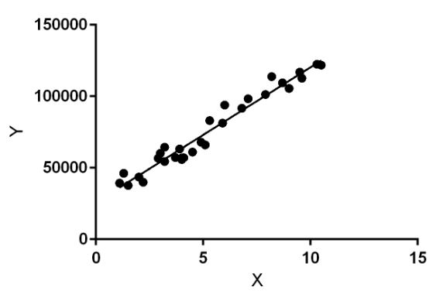
Рисунок 2.1 - Приклад простої лінійної регресії

Лінійна регресія виконує завдання прогнозування значення залежної змінної (y) на основі зазначеної незалежної змінної (x). Отже, цей метод регресії визначає лінійну залежність між x (вхід) та y (вихід). Звідси й назва – лінійна регресія. На наведеній вище діаграмі X (вхід) – це історія роботи людини, а Y (вихід) – її зарплата. Лінія регресії найкраще підходить для моделі. Функція гіпотези для лінійної регресії:
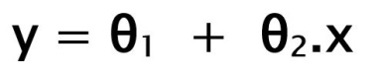
У процесі навчання надається: x: введення для навчання (одномірний – одна вхідна змінна (параметр)) y: мітки для даних (навчання з учителем). Під час навчання моделі – підбирати найкращий рядок для передбачення значення y за заданого значення x. Модель отримує найбільш відповідну лінію регресії, знаходячи найкращі значення θ1 і θ2. θ1: точка перетину θ2: коефіцієнти x. Знаходження найкращих значень для θ1 та θ2 дає найкращу пряму лінію. Тому, коли ви нарешті використовуєте модель для прогнозування, вона передбачає значення y для вхідного значення x. Як я можу оновити значення θ1 і θ2, щоб отримати найкращу лінію?
Функція вартості (J): отримуючи найбільш відповідну лінію регресії, модель прагне передбачити значення y таким чином, щоб різниця помилок між прогнозованими та дійсними значеннями була мінімальною. Тому дуже важливо оновити значення θ1 і θ2, щоб отримати оптимальні значення, що мінімізують помилку між передбаченим значенням y (раніше) і дійсним значенням y (y) [28].
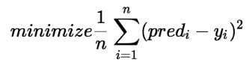
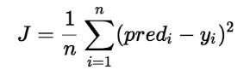
Функція вартості (J) для лінійної регресії є середньоквадратичною помилкою (RMSE) між передбаченими значеннями y (раніше) і справжніми значеннями y (y). Градієнтний спуск: модель використовує градієнтний спуск для оновлення значень 1 і 2, щоб зменшити функцію вартості (мінімізувати значення RMSE) і отримати найбільш відповідну лінію. Ідея полягає в тому, щоб почати з випадкових значень для 1 і 2 і ітеративно оновлювати значення при досягненні мінімальної вартості [28].

2.2.2. Gradient Boosting – популярний алгоритм підвищення. Під час підвищення градієнта, кожен предиктор виправляє помилку попереднього предиктора. На відміну від Adaboost, ваги навчальних екземплярів не змінюються. Натомість кожен предиктор навчається, використовуючи залишки свого попередника як позначки [29].
Існує метод під назвою "Дерева з градієнтним посиленням", в якому базовим учням є CART (дерева класифікації та регресії).
На наведеній нижче діаграмі показано, як навчається дерево підвищення градієнта на вирішення завдання регресії.

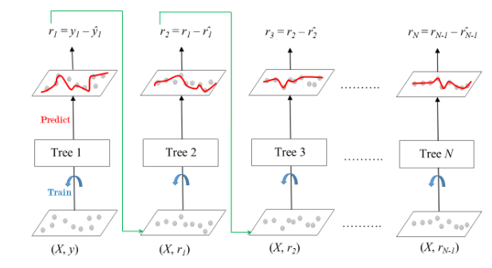
Рисунок 2.2 - Дерева з посиленням градієнта для регресії

Ансамбль складається із N дерев. Tree1 навчається з використанням матриці ознак X та міток y. Прогнозоване значення, позначене y1(капелюшок), використовується для визначення залишку r1 навчальної вибірки. Tree2 навчається з використанням матриці ознак X і залишку r1 Tree1 як мітки. Потім використовуйте передбачуваний результат r1 (капелюх) для визначення залишку r2. Цей процес повторюється до тих пір, доки не будуть навчені всі N дерев, що утворюють ансамбль.
Цей метод використовує важливий параметр, який називається усадкою.
Усічення відноситься до того факту, що прогнози для кожного дерева в ансамблі усікаються після множення на швидкість навчання (ця), яка знаходиться в діапазоні від 0 до 1. Існує компроміс між цією і кількістю оцінювачів, і для досягнення певної продуктивності моделі нам потрібно збільшити оцінювач , щоб компенсувати швидкість навчання Тепер, коли всі дерева навчені, ми можемо робити прогнози.
Кожне дерево передбачає мітку, а остаточне передбачення подається:
$$y\left(pred\right)=y1+\left(eta*r1\right)+\left(eta*r2\right)+…+(eta*rN)$$
Клас регресії посилення градієнта в scikit-learn — GradientBoostingRegressor [29].

2.2.3. Регресія випадкового лісу. Кожне дерево рішень має високу дисперсію, але їхнє паралельне об'єднання призводить до низької дисперсії. Це з тим, що кожне дерево рішень повністю навчено цієї конкретної вибірці даних. Отже, результат залежить від кількох дерев рішень, а чи не від одного. Дерево рішень. Для завдань класифікації остаточний результат виходить із використанням мажоритарного класифікатора. Для завдань регресії кінцевим результатом є середнє всіх результатів. Ця частина називається агрегацією [30].
Випадковий ліс — це метод ансамблю, який може виконувати як завдання регресії, так і завдання класифікації з використанням кількох дерев рішень та методу, що називається початковим завантаженням та агрегацією, широко відомим як бегінг. Основна ідея полягає в об'єднанні кількох дерев рішень для визначення кінцевого результату, а не покладатися на окремі дерева рішень.
Random Forest має кілька дерев рішень як базова модель навчання. Довільно оберіть рядки та об'єкти з набору даних, щоб сформувати зразок набору даних для кожної моделі. Ця частина називається початковим завантаженням [30].
До регресії випадкового лісу слід підходити так само, як і до будь-якої іншої техніки машинного навчання .
- створюєте конкретні запитання або дані та шукайте джерела, щоб знайти потрібні дані;
- переконуєтеся, що ваші дані представлені у зручному для використання форматі. Якщо ні, конвертуйте його у потрібний формат;
- перераховуєте всі помітні аномалії та відсутні точки даних, які можуть знадобитися для отримання потрібних даних;
- побудувати модель машинного навчання;
- встановіть базову модель, яку ви хочете досягти;
- навчання моделей машинного навчання на ваших даних;
- використовуйте тестові дані, щоб отримати уявлення про вашу модель.
- тепер порівняйте продуктивність тестових даних та даних прогнозної моделі;
- якщо це не відповідає вашим очікуванням, ви можете поліпшити свою модель, датувати свої дані або використовувати інший метод моделювання даних;
- на цьому етапі отримані дані інтерпретуються та складаються відповідні звіти;

2.2.4. k-найближчих сусідів — один із найпростіших, але важливих алгоритмів класифікації в машинному навчанні. Він відноситься до галузі контрольованого навчання та інтенсивно застосовується для розпізнавання образів, аналізу даних та виявлення вторгнень [31].
Алгоритм K-найближчих сусідів (KNN) – це простий та зручний у реалізації алгоритм контрольованого машинного навчання, який можна використовувати для вирішення завдань як класифікації, так і регресії. Алгоритм KNN передбачає, що такі речі існують у безпосередній близькості. Інакше кажучи, подібні речі перебувають поруч друг з одним. KNN фіксує поняття подібності (іноді зване відстанню, близькість, близькість тощо) з математикою, яку ви, можливо, вивчали в дитинстві: обчисленням відстані між точками на графіку. Є й інші методи розрахунку відстані. Залежно від проблеми, яку ви намагаєтеся вирішити, один метод може бути кращим. Однак відстань по прямій (також відома як евклідова відстань) є поширеним та знайомим вибором. Оскільки він непараметричний, він широко використовується у реальних сценаріях. Тобто він не робить фундаментальних припущень про розподіл даних (на відміну від інших алгоритмів, таких як GMM, які передбачають розподіл даних щодо Гаусса) [31].

2.2.5. Bagging. Bootstrap Aggregating, також відома як bagging, являє собою ансамблевий метаалгоритм машинного навчання, призначений для підвищення стабільності та точності алгоритмів машинного навчання, що використовуються у статистичній класифікації та регресії. Це зменшує дисперсію і дозволяє уникнути перенавчання. Зазвичай застосовується до методів деревини рішень. Окремим випадком способу усереднення моделі є пакетна обробка [32].
Припустимо, що набір D складається з d-кортежів. На кожній ітерації i навчальний набір Di d-кортежів вибирається з використанням перестановної вибірки рядків з D (тобто початкового завантаження) (тобто можуть бути елементи, що повторюються, з різних d-кортежів). Модель класифікатора Mi вивчається кожного навчального набору D < i. Кожен класифікатор M i повертає прогноз свого класу. Класифікатор M* підраховує голоси та надає класу з найбільшою кількістю голосів X (невідома вибірка).
Кроки впровадження пакету:
- З вихідного набору даних створюється кілька підмножин з тим самим кортежем шляхом вибору спостережень із замінами.
- Базова модель створюється для кожного з цих підмножин.
- Кожна модель навчається незалежно один від одного паралельно з кожним навчальним набором.
- Остаточний прогноз визначається шляхом поєднання прогнозів всіх моделей.
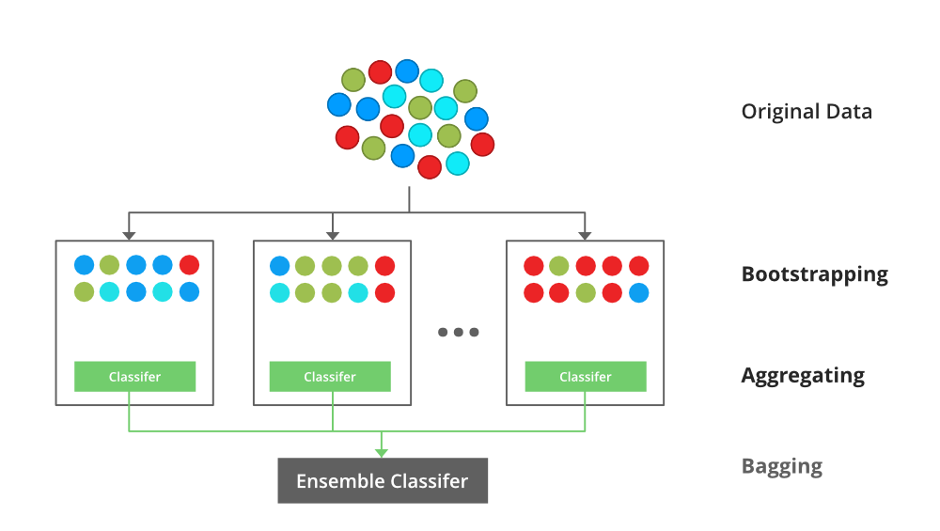
Рисунок 2.3 - Ілюстрація концепції початкового агрегування (Bagging) [32]

2.3. Висновки другого розділу

У другому розділі було розглянуто та проаналізовано методи штучного інтелекту, які можуть використовуватися для визначення рівня підготовки фахівців. До них належать лінійна регресія, метод градієнтного посилення, регресія випадкового лісу, метод k-найближчих сусідів та bagging. Кожен з них має свої переваги та недоліки, розглянемо їх детальніше в настопному розділі.

РОЗДІЛ 3 Розробка алгоритмічного та програмного забезпечення

3.1. Опис засобу для збору первинних даних

За основу визначення показника професійної компетентності можна взяти середнє геометричне, середнє арифметичне або середнє гармонійне. Це дозволить сформувати набір первинних оцінок будь-якої кількості.
Припустимо, що показник професійної компетентності буде формуванися з огляду на 3 компоненти по 3 індикаторів (всього 9 індикаторів). Далі вираховуємо показник компетентності для кожного фахівця з його первинних оцінок.
Реалізуємо таку систему у вигляді сайту. Мовою програмної реалізації системи я обрала PHP. Причинами такого вибору є:
- PHP працює на різних платформах (Windows, Linux, Unix, Mac OS X тощо);
- PHP сумісний майже з усіма серверами, які використовуються сьогодні (Apache, IIS тощо);
- PHP підтримує широкий спектр баз даних;
- PHP безкоштовний;
- PHP простий у вивченні та ефективно працює на стороні сервера;
- Підтримує машинне навчання.
Для системи створимо два типи користувачів: фахівець та експерт. Фахівцю необхідно буде заповнити форму опитування щодо його професійних якостей, надати оцінку за своїми відчуттями. Такий вид тестування є важливим адже так можна перевірити наскільки об’єктивною є людина по відношенню до себе. Експерт же повинен провести оцінку фахівця за тими ж самими критеріями, але попередньо провівши необхідні дослідження та перевірки. Таким чином маємо дві оцінки, що дозволять сформувати загальну оцінку рівня підготовки фахівця.
Виходячи з цього будуємо базу даних MySQL. MySQL — це реляційна система керування базами даних (RDBMS), розроблена Oracle, яка базується на мові структурованих запитів (SQL) [33].
База даних — це структурований набір даних. Це може бути що завгодно: від простого списку покупок до картинної галереї чи місця для зберігання великої кількості інформації в корпоративній мережі. Зокрема, реляційна база даних — це цифрове сховище, яке збирає дані та організовує їх відповідно до реляційної моделі. У цій моделі таблиці складаються з рядків і стовпців, а зв’язки між елементами даних підтримують сувору логічну структуру. РСУБД — це просто набір програмних інструментів, які використовуються для фактичного впровадження, керування та запитів до такої бази даних.
MySQL є невід’ємною частиною багатьох найпопулярніших стеків програмного забезпечення для створення та підтримки будь-чого: від веб-додатків для клієнтів до потужних B2B-сервісів, що керуються даними. Його природа з відкритим вихідним кодом, стабільність і багатий набір функцій у поєднанні з постійною розробкою та підтримкою від Oracle означають, що критично важливі для Інтернету організації, такі як Facebook, Flickr, Twitter, Wikipedia та YouTube, використовують серверні модулі MySQL [33].
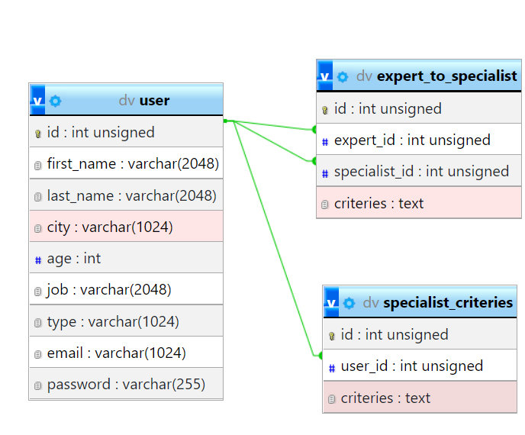
Рисунок 3.1 – Схема бази даних
На рисунку 3.1. показано схему бази даних. Таблиця «user» містить у собі дані про всіх користувачів системи, залежно від значення поля `type` визначається є користувач експертом чи фахівцем.
Таблиці «specialist_criteries» та «expert_to_specialist» містять самооцінки фахівців та оцінки від експертів відповідно. Запис даних до таблиці «user» відбувається через форму реєстрації (рис.3.2).

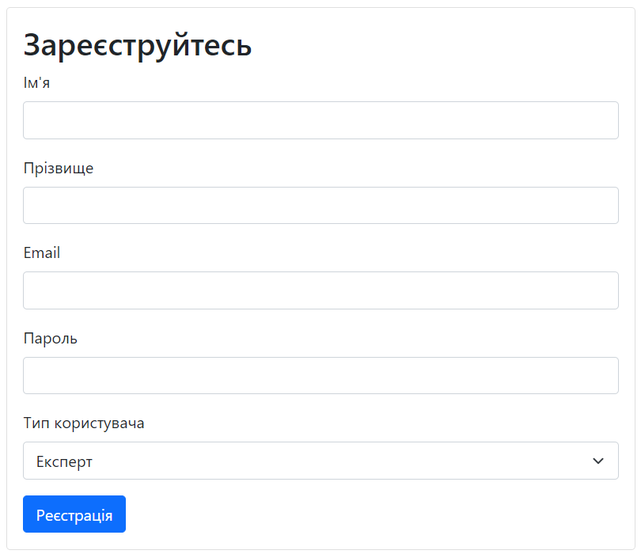
Рисунок 3.2 – Форма реєстрації в системі

Після входу в систему користувач потрапляє на форму оцінки професійних якостей (рисунок 3.3). Після її заповнення фахівець може бачити попередній результат, показник професійної компетентності сформований за його власними оцінками (рис. 3.4).

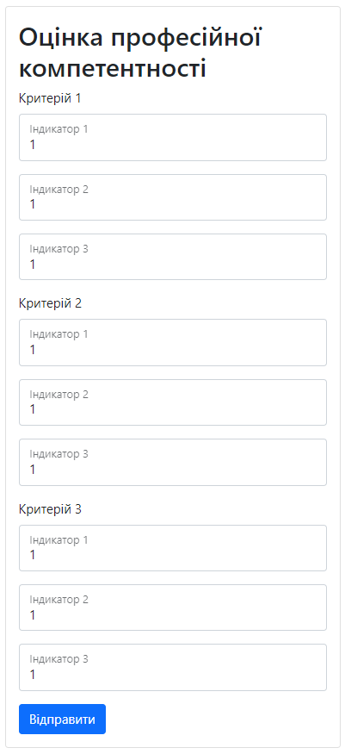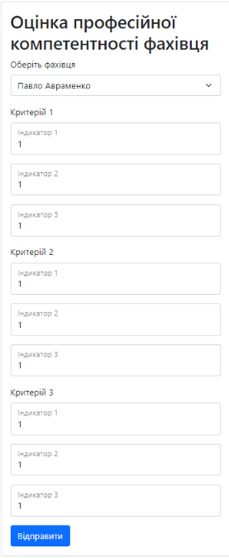
Рисунок 3.3 – Форми оцінки професійної компетентності для фахівця та експерта відповідно

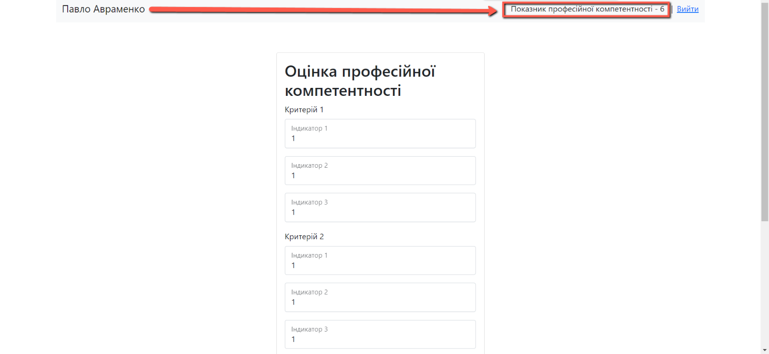

Рисунок 3.4 – Показник професійної компетентності фахівця

Коли експерти завершили оцінювання вони можуть перейти до сторінки з показниками усіх фахівців та переглянути сформований рейтинг та експортувати всі оцінки у файл для подальшої роботи.

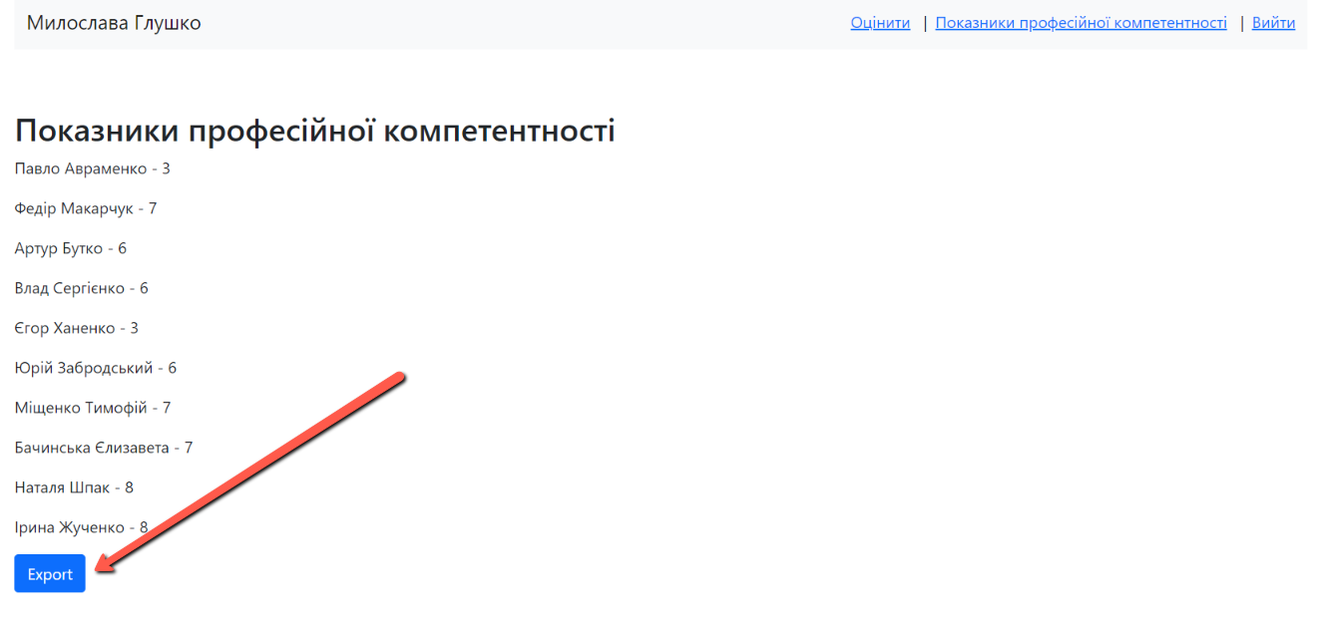
Рисунок 3.5 – Рейтинг фахівців за показником професійної компетентності

3.2. Опис програмного продукту машинного навчання

Для реалізації програмного продукту з використанням програмного навчання було обрано мову програмування Python. Завдяки простому синтаксису, великій кількості навчального матеріалу та швидкому виконанню коду Python дозволяє зосередити всі ваші зусилля безпосередньо на машинному навчанні. Допоміжний код легко написати.
Недавнє опитування hackerrank.com підтверджує це. За їх словами, Python очолює Love-Hate Index (роботодавці віддають перевагу JavaScript). Відданість програмістів свідчить про простоту та ефективність роботи з цією мовою програмування [34].
Алгоритми машинного навчання непрості. Таким чином, для розробників важливо уникати відволікаючих факторів і зводити до мінімуму вирішення відповідних проблем навчання ШІ. Синтаксис Python, його простота, модульність та масштабованість дозволяють швидко підготувати базу для навчання ШІ.
Бібліотеки та фреймворки є ще одним аргументом на користь Python. Існує безліч вільно доступних бібліотек та фреймворків, призначених для роботи зі штучним інтелектом. Серед бібліотек можна виділити:
Numpy – добре підходить для наукових обчислень. Включено бібліотеку складних математичних функцій, щоб спростити маніпулювання великими багатовимірними матрицями/масивами та керувати цими масивами Numpy.
Sci-Py - його основна структура даних є багатовимірним масивом. Він використовується для обробки спеціальних функцій, генетичних алгоритмів, обробки сигналів та зображень.
SciKit-Learn - добре документована бібліотека, що використовується для збору/аналізу даних. Зверніть увагу, що існує безліч готових до використання алгоритмів машинного навчання.
Matplotlib – використовується для візуалізації даних (тільки 2D).
Із фреймворків можна виділити наступні:
TensorFlow розроблено Google. Він використовується для побудови та навчання нейронних мереж, які можуть досягати майже рівня людського сприйняття та класифікації зображень.
Apache Spark – корисний для реалізації розподіленої обробки слабо структурованих/неструктурованих даних.
CNTK був розроблений Microsoft, легко розширюється, працює швидше, ніж TensorFlow, і має високу точність [35].
Перейдемо до реалізації алгоритмів машинного навчання. Дані, що будуть використані для аналізу різними алгоритмами як вже зазначалося будуть зчитуватися з файлу створеного засобом збору первинних оцінок. Кількість записів буде залежати від кількості проведених оцінювань та може бути необмеженою. У нашому випадку – 10. На рисунку 3.6 наведено таблицю використовуваних даних, стовпці якої Х1-Х9 – первинні оцінки (індикатори), а Index – показник компетентності сформований відповідно до оцінок.
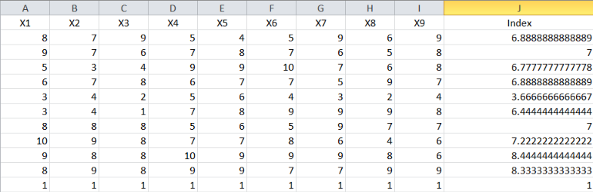
Рисунок 3.6 – Початкова таблиця

Далі було виконано розділення даних на тренувальні та тестові. З використанням цих вибірок було натреновано 6 моделей штучного інтелекту. Серед них лінійна регресія, дерева рішень з градієнтним бустінгом, регресія випадкового лісу, К-найближчих сусідів, BaggingRegressor та BaggingRegressor з базовим оцінювачем.

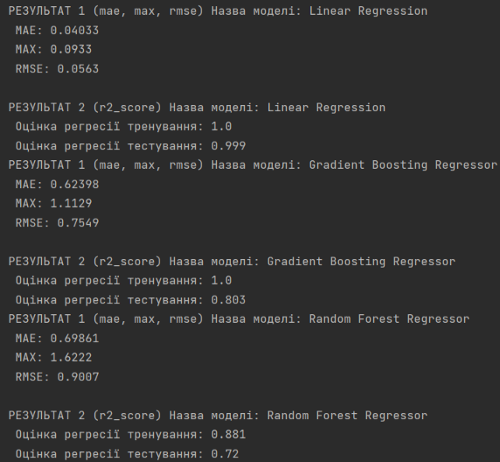
Рисунок 3.7 (1) – Результати використання кожного алгоритму на наданому наборі даних
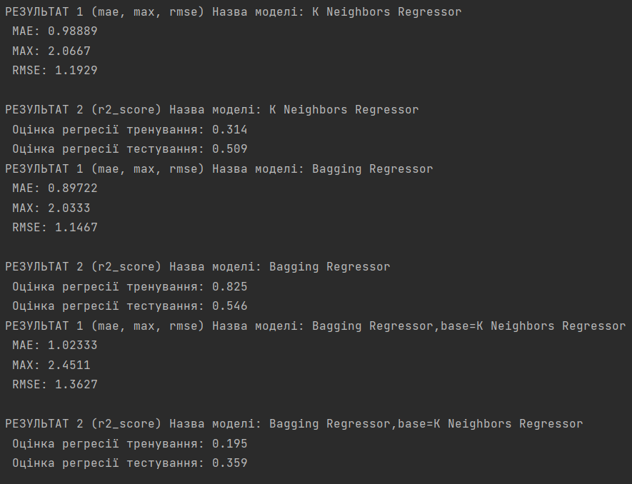
Рисунок 3.7 (2) – Результати використання кожного алгоритму на наданому наборі даних

З отриманих результатів можемо бачити, що найменшу похибку має метод лінійної регресії та дерево рішень з градієнтним бустінгом. Моделі цих методів збережемо та використаємо у подальшій роботі для прогнозування рівня підготовки фахівців за початковими оцінками.

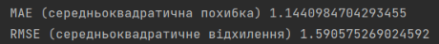
Рисунок 3.8 – Показники похибок методу GradientBoostingRegressor

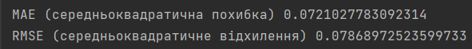
Рисунок 3.9 – Показники похибок методу LinearRegression

За допомогою бібліотеки Streamlit створимо інтерфейс для взаємодії зі створеними моделями для прогнозування рівня підготовки фахівців. За допомогою повзунків користувач задає первинні оцінки і в залежності від їх значень отримує результат – показник компетентності.

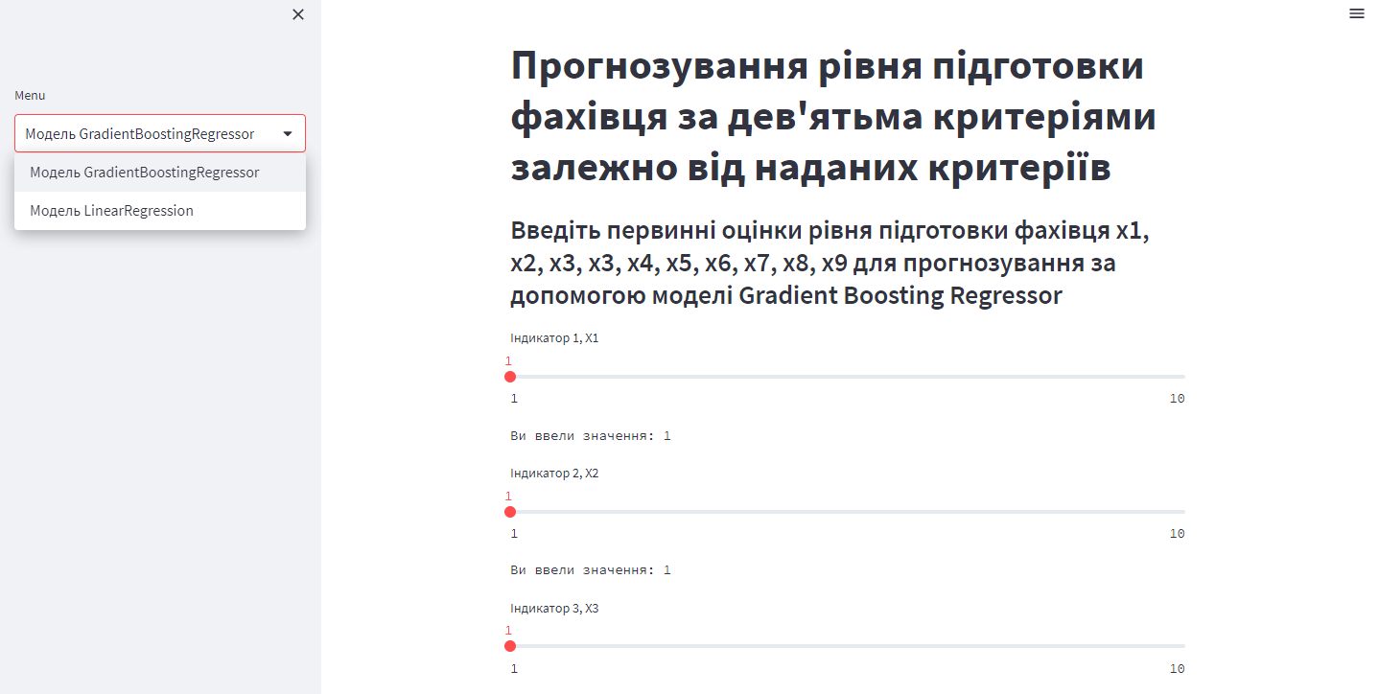
3.10 – Інтерфейс для прогнозування рівня підготовки фахівців за допомогою моделей штучного інтелекту

3.3. Опис апаратної частини

У сучасному інформаційному суспільстві створено безліч інформаційних систем із різним рівнем автоматизації, використанням різної технологічної бази та різного призначення. Натомість усі вони складаються з двох компонентів:
- апаратне забезпечення - комплекс технічних засобів, що забезпечують його функціонування (комп'ютер, периферійні пристрої, різні пристрої та канали передачі);
- програмне забезпечення - набір програм, використовуваних на вирішення завдань інформаційних систем, і навіть набір програм, керуючих ефективним використанням обчислювальної техніки та забезпечують роботу інформаційних систем [35].
Конструктивно будь-який комп'ютер складається із чотирьох основних частин різного призначення:
- Пристрої введення інформації.
- Пристрої передачі та обробки інформації (центральний процесор).
- Пристрої зберігання та накопичення інформації (пам'ять).
- Пристрої виведення інформації.
Всі комп'ютерні пристрої прийнято ділити на дві складові за призначенням: центральні пристрої (всередині системного блоку) і периферійні (зовнішні) пристрої.
Основним апаратним компонентом інформаційної системи є комп'ютер.
Комп'ютери - це цифрові пристрої, які здійснюють автоматизовану обробку інформації, центральний компонент інформаційних систем [35].
Розглянемо структуру апаратної частини:
Шина - це компонент, який з'єднує центральний процесор, внутрішню пам'ять, пристрої введення/виводу, зовнішню пам'ять, пристрої зв'язку та живлення.
Центральний процесор - це "мозок" будь-якого комп'ютера. У ньому відбуваються всі процеси, пов'язані з обробкою даних.
Внутрішня пам'ять складається з жорсткого диска, на якому зберігається вся інформація, та оперативної пам'яті, що відповідає за обмін даними між шинами, центральними процесорами та іншими компонентами. Оперативна пам'ять лише тимчасово зберігає проміжні дані деяких процесів.
Пристрої введення – це пристрої, які надсилають спеціальні сигнали та передають інформацію на ваш комп'ютер. До таких пристроїв належать комп'ютерні миші, клавіатури, мікрофони, сканери, веб-камери тощо.
Пристрої виводу — це такі пристрої, як монітори, проектори, принтери, колонки тощо, що відображають інформацію у зручному для користувача форматі.
Зовнішня пам'ять — це пам'ять, яка є зовнішньою по відношенню до комп'ютера. Це флешки, оптичні диски, SSD-накопичувачі і т.д.
Пристрій зв'язку — це пристрій, який використовується для передачі даних між різними комп'ютерами. Наприклад, мережні карти, комутатори, маршрутизатори тощо.
Картка мережі — це пристрій, який дозволяє вашому комп'ютеру взаємодіяти з іншими комп'ютерами в мережі.
Комутатор – це пристрій, призначений для підключення кількох вузлів комп'ютерної мережі в межах одного сегмента.
Маршрутизатор — це електронний пристрій, який використовується для з'єднання двох або більше мереж та керування процесом маршрутизації.
Блок живлення, розташований у системному блоці, служить для напруги.

3.4. Висновки третього розділу

У третьому розділі кваліфікаційної роботи було розроблено веб-сайт для збору первинних оцінок, реалізовано та натреновано кілька моделей штучного інтелекту з використанням методів машинного навчання, а саме: лінійної регресії, дерева рішень з градієнтним бустінгом, регресії випадкового лісу, методу k-найближчих сусідів, BaggingRegressor та BaggingRegressor з базовим оцінювачем.

ВИСНОВКИ

Мета дипломної роботи полягала у створенні апаратно-програмного комплексу для інформаційної системи діагностики рівня підготовки фахівців для спрощення процесу отримання та обробки даних, необхідних для прийняття рішення щодо оцінки персоналу.
У ході виконання було досліджено методи, що застосовуються у сфері HR для діагностики рівня підготовки фахівців. Визначено засоби та алгоритми прийняття рішень.
У результаті проведеної дипломної роботи було вирішено наступні задачі:
- Розглянуто та проаналізовано процес оцінки персоналу.
- Досліджено існуючі засоби машинного навчання.
- Здійснено вибір засобів для виконання поставленого завдання.
- Розроблено інформаційну систему діагностики рівня підготовки фахівців.
За результатами досліджень першого та другого розділів обрано методи та засоби реалізації завдання роботи. Досліджено та натреновано моделі ШІ для прогнозування рівня підготовки фахівців.
Результатом дипломної роботи є апаратно-програмний комплекс для інформаційної системи діагностики рівня підготовки фахівців.

СПИСОК ВИКОРИСТАНИХ ДЖЕРЕЛ

- Roberts G. Recruitment and Selection / Gareth Roberts. – London: CIPD House, 1997. – 242 с.
- Slivinski, L., Donoghue, E., Chadwick, M., Ducharme, F. A., Gavin, D. W., Lorimer, a., Mcsheffrey, R., Miles, J., & Morry, G. (1996). The wholistic competency profile: A model. Ottawa: Staffing Policy and Program Development Directorate, Public Service Commission of Canada.
- Ліштаба, Л. В. Теоретичні підходи до визначення компетентності менеджера [Текст] / Людмила Вікторівна Ліштаба // Економічний аналіз : зб. наук. праць / Тернопільський національний економічний університет; редкол. : В. А. Дерій (голов. ред.) та ін. – Тернопіль : Видавничо-поліграфічний центр Тернопільського національного економічного університету “Економічна думка”, 2015. – Том 22. – № 2. – С. 75-81. – ISSN 1993-0259.
- Процес оцінювання персоналу: сутність, цілі, завдання, елементи [Електронний ресурс] – Режим доступу до ресурсу: https://buklib.net/books/27537/.
- Головатий М. Ф. Управлінські аспекти соціальної роботи:Курс лекцій / М. Ф. Головатий, М. П. Лукашевич, Г. А. Дмитренко. – Київ: МАУП, 2004. – 368 с.
- Лекція 4. Процес оцінювання персоналу: сутність, цілі, завдання, елементи [Електронний ресурс] – Режим доступу до ресурсу: https://studfile.net/preview/4617971/.
- Каськова Л.Ф., Андріянова О.Ю., Карпенко О.О., Ващенко І.Ю., Чуприна Л.Ф. Методична робота як складова якості навчання / Реалізація закону України «Про вищу освіту» у вищій медичній та фармацевтичній освіті України : матеріали Всеукр. навч.-наук. конф. з міжнар. участю. - Тернопіль, 21-22 травня 2015 р. - С.535-537.
- Кінаш І. П. Якість освіти як результат, процес та освітня система / І. П. Кінаш // Науковий вісник НЛТУ України : збірник науково-технічних праць. - Львів : РВВ НЛТУ України, 2011. - Вип. 21.5. - С. 363-368.
- Закон України «Про освіту» [Електронний ресурс]. - Режим доступу: http://zakon3.rada.gov.ua/cgibin/laws/main.cginreg=1060-12
- Management by Objectives (MBO): Learn Its 5 Steps, Pros and Cons [Електронний ресурс] – Режим доступу до ресурсу: https://www.investopedia.com/terms/m/management-by-objectives.asp.
- Critical Incident Method - Meaning, Importance, Steps & Example [Електронний ресурс] – Режим доступу до ресурсу: https://www.mbaskool.com/business-concepts/human-resources-hr-terms/15250-critical-incident-method.html.
- 360 Degree Performance Appraisal, Feedback System and its Review [Електронний ресурс] – Режим доступу до ресурсу: https://www.hrhelpboard.com/performance-management/360-degree-performance-appraisal.htm.
- Оцінка персоналу: методи, які повинен знати кожний HR [Електронний ресурс] – Режим доступу до ресурсу: https://bezpeka.isu.net.ua/news/501391-ocinka-personalu-metodi-yaki-povinen-znati-kozhniy-hr.
- Оцінка персоналу: методи, які повинен знати кожний HR [Електронний ресурс] – Режим доступу до ресурсу: https://hurma.work/blog/oczinka-personalu-metodi-yaki-povinen-znati-kozhnij-hr/.
- Інформаційні системи [Електронний ресурс] – Режим доступу до ресурсу: https://pidru4niki.com/1222090547713/informatika/informatsiyni_sistemi.
- Artificial intelligence, AI [Електронний ресурс] – Режим доступу до ресурсу: https://www.it.ua/knowledge-base/technology-innovation/artificial-intelligence.
- Семененко О. Технології штучного інтелекту в HR і рекрутингу: тренд чи необхідність? [Електронний ресурс] / Олена Семененко. – 2021. – Режим доступу до ресурсу: https://www.management.com.ua/ims/ims291.html.
- Шкуренко А. В. Використання штучного інтелекту в HR менеджменті [Електронний ресурс] / Аліна Віталіївна Шкуренко. – 2021 – Режим доступу до ресурсу: https://conferences.vntu.edu.ua/index.php/all-fm/all-fm-2021/paper/download/11646/9751.
- What is Scikit-Learn? [Електронний ресурс] – Режим доступу до ресурсу: https://www.codecademy.com/article/scikit-learn.
- Scikit-learn: Machine Learning in Python [Електронний ресурс] – Режим доступу до ресурсу: https://jmlr.csail.mit.edu/papers/volume12/pedregosa11a/pedregosa11a.pdf.
- Understanding the Imbalanced-Learn Package for Handling Imbalanced Datasets [Електронний ресурс] – Режим доступу до ресурсу: https://www.section.io/engineering-education/imbalanced-learn-python-package-for-machine-learning/.
- What is Kaggle? [Електронний ресурс] – Режим доступу до ресурсу: https://www.datacamp.com/blog/what-is-kaggle.
- Kotu V. Predictive Analytics and Data Mining / V. Kotu, B. Deshpande, 2015. – С. 31–32.
- Introduction to Pandas in Python [Електронний ресурс] – Режим доступу до ресурсу: https://www.geeksforgeeks.org/introduction-to-pandas-in-python/.
- Introduction to Rubix ML: A PHP Machine Learning Library [Електронний ресурс] – Режим доступу до ресурсу: https://www.codementor.io/@ngudiamanasse/introduction-to-rubix-ml-a-php-machine-learning-library-1jnl01e1ce.
- Machine Learning Frameworks for PHP Developers [Електронний ресурс] – Режим доступу до ресурсу: https://hackernoon.com/machine-learning-frameworks-for-php-developers-ir11345x.
- Основи машинного навчання [Електронний ресурс] – Режим доступу до ресурсу: https://travelscode.com/osnovi-mashinnogo-navchannya/.
- ML | Linear Regression [Електронний ресурс]. – 2022. – Режим доступу до ресурсу: https://www.geeksforgeeks.org/ml-linear-regression/.
- ML – Gradient Boosting [Електронний ресурс]. – 2020. – Режим доступу до ресурсу: https://www.geeksforgeeks.org/ml-gradient-boosting/.
- Random Forest Regression in Python [Електронний ресурс]. – 2022. – Режим доступу до ресурсу: https://www.geeksforgeeks.org/random-forest-regression-in-python/.
- K Nearest Neighbors with Python | ML [Електронний ресурс] – Режим доступу до ресурсу: https://www.geeksforgeeks.org/k-nearest-neighbors-with-python-ml/.
- Bagging vs Boosting in Machine Learning [Електронний ресурс]. – 2022. – Режим доступу до ресурсу: https://www.geeksforgeeks.org/bagging-vs-boosting-in-machine-learning/.
- What is MySQL? Everything You Need to Know [Електронний ресурс] – Режим доступу до ресурсу: https://ua.talend.com/resources/what-is-mysql/.
- Мова програмування Python: чому вона — кращий варіант для початківця [Електронний ресурс] – Режим доступу до ресурсу: https://blog.jungo.dev/uk/2021/07/mova-programuvannya-python-chomu-vona-krashhyj-variant-dlya-pochatkivczya/.
- Апаратна складова інформаційної системи [Електронний ресурс] – Режим доступу до ресурсу: https://miyklas.com.ua/p/informatica/5-klas/informatciini-protcesi-ta-sistemi-39831/aparatna-ta-programna-skladovi-informatciinoyi-sistemi-40132/re-60f2a6c0-a919-4730-95f4-83ef4bc9959e.

ДОДАТОК А ПРОГРАМНИЙ КОД ВЕБ-САЙТУ ДЛЯ ЗБОРУ ПЕРВИННИХ ДАНИХ

Файл index.php
<?php
if(!session_id()) {
session_start();
}
ini_set('display_errors', 1);
ini_set('display_startup_errors', 1);
error_reporting(E_ALL);
class App {
public static function bootstrap() {
require_once "DB.php";
(new DB)->createTables();
////////
require_once "./controller/FormActionController.php";
$errors_messages = [];
try {
FormActionController::init();
} catch (\Exception $e) {
$errors_messages[] = $e->getMessage();
}
//////////
ob_start();
include "./view/main.php";
$content = ob_get_contents();
ob_end_clean();
echo $content;
}
public static function loadUserData($user_id) {
$user_data = (new DB)->getUserById($user_id);
if (isset($user_data['id'])) {
unset($user_data['password']);
}
$_SESSION['user_data'] = $user_data;
}
}
App::bootstrap();
Файл DB.php
<?php
class DB {
const HOST = 'localhost';
const USER = 'admin';
const PASSWORD = 'admin';
const DB_NAME = 'dv';
const CHARSET = 'utf8'; // do not change
private $mysqli;
public function __construct() {
mysqli_report(MYSQLI_REPORT_ERROR | MYSQLI_REPORT_STRICT);
$this->mysqli = new mysqli(
static::HOST,
static::USER,
static::PASSWORD,
static::DB_NAME
);
$this->mysqli->set_charset(static::CHARSET);
}
private static function calculateAverageCriterial($criteries) {
if (empty($criteries)) {
return 0;
}
$total = 0;
foreach ($criteries as $cr) {
$total += array_sum($cr) / count($cr);
}
return $total / count($criteries);
}
public function query($sql, $params = [], $types = "") {
$types = $types ?: str_repeat("s", count($params));
$stmt = $this->mysqli->prepare($sql);
if (!empty($params)) {
$stmt->bind_param($types, ...$params);
}
$stmt->execute();
return $stmt;
}
public function createTables() {
$users_table_sql = "CREATE TABLE IF NOT EXISTS `user` (
`id` int(11) unsigned NOT NULL AUTO_INCREMENT,
`first_name` varchar(2048) DEFAULT NULL,
`last_name` varchar(2048) DEFAULT NULL,
`city` varchar(1024) DEFAULT NULL,
`age` int(11) DEFAULT NULL,
`job` varchar(2048) DEFAULT '',
`type` varchar(1024) DEFAULT NULL,
`email` varchar(1024) DEFAULT NULL,
`password` varchar(255) DEFAULT NULL,
PRIMARY KEY (`id`)
) ENGINE=InnoDB DEFAULT CHARSET=" . static::CHARSET . ";";
$this->query($users_table_sql);
$specialist_criteries_sql = "CREATE TABLE IF NOT EXISTS `specialist_criteries` (
`id` int(11) unsigned NOT NULL AUTO_INCREMENT,
`user_id` int(11) unsigned NOT NULL ,
`criteries` text,
PRIMARY KEY (`id`),
FOREIGN KEY ( `user_id` ) REFERENCES `user` (`id`)
) ENGINE=InnoDB DEFAULT CHARSET=" . static::CHARSET . ";";
$this->query($specialist_criteries_sql);
$expert_to_specialist_sql = "CREATE TABLE IF NOT EXISTS `expert_to_specialist` (
`id` int(11) unsigned NOT NULL AUTO_INCREMENT,
`expert_id` int(11) unsigned NOT NULL,
`specialist_id` int(11) unsigned NOT NULL,
`criteries` text,
PRIMARY KEY (`id`),
FOREIGN KEY ( `expert_id` ) REFERENCES `user` (`id`),
FOREIGN KEY ( `specialist_id` ) REFERENCES `user` (`id`)
) ENGINE=InnoDB DEFAULT CHARSET=" . static::CHARSET . ";";
$this->query($expert_to_specialist_sql);
}
public function registerUser($user_data): int {
$sql = "INSERT INTO `user` (email, password, type, first_name, last_name)
VALUES('{$user_data['email']}', '{$user_data['password']}', '{$user_data['type']}', '{$user_data['first_name']}', '{$user_data['last_name']}')";
$res = $this->query($sql);
return $res->insert_id ?? 0;
}
public function getUserById($user_id) {
$sql = "SELECT * FROM `user` WHERE id='$user_id'";
$user = $this->query($sql)->get_result()->fetch_assoc();
return $user;
}
public function getUserByEmail($email) {
$sql = "SELECT * FROM `user` WHERE email='$email'";
$user = $this->query($sql)->get_result()->fetch_assoc();
return $user;
}
public function setSpecialistCriterial(int $user_id, string $criteries) {
$sql = "SELECT * FROM `specialist_criteries`
WHERE user_id='$user_id'";
$rec = $this->query($sql)->get_result()->fetch_assoc();
if (empty($rec)) {
$sql = "INSERT INTO `specialist_criteries` (user_id, criteries)
VALUES('$user_id', '$criteries')";
} else {
$sql = "UPDATE `specialist_criteries` SET criteries='$criteries'
WHERE user_id='$user_id'";
}
$res = $this->query($sql);
return $res->insert_id;
}
public function getSpecialists() {
$sql = "SELECT * FROM `user` WHERE type='specialist'";
return $this->query($sql)->get_result()->fetch_all(MYSQLI_ASSOC);
}
public function setExpertToSpecialistCriterial($expert_id, $specialist_id, $criteries) {
$sql = "SELECT * FROM `expert_to_specialist`
WHERE expert_id='$expert_id' AND specialist_id='$specialist_id'";
$rec = $this->query($sql)->get_result()->fetch_assoc();
if (empty($rec)) {
$sql = "INSERT INTO `expert_to_specialist` (expert_id, specialist_id, criteries)
VALUES('$expert_id', '$specialist_id', '$criteries')";
} else {
$sql = "UPDATE `expert_to_specialist` SET criteries='$criteries'
WHERE expert_id='$expert_id' AND specialist_id='$specialist_id' ";
}
$res = $this->query($sql);
return $res->insert_id;
}
public function getSpecialistCriterialAverage($specialist_id): int {
$criterials = $this->getAllSpecialistCriterial($specialist_id);
if (empty($criterials)) {
return 0;
}
$total = [];
foreach ($criterials as $criterial_json) {
$criteries = json_decode($criterial_json, true);
$total[] = self::calculateAverageCriterial($criteries);
}
return array_sum($total) / count($criterials);
}
public function getAllSpecialistCriterial($specialist_id) {
$sql = "SELECT `criteries` FROM `specialist_criteries` WHERE user_id='$specialist_id'";
$criteries_specialist = $this->query($sql)->get_result()->fetch_row();
$criteries_specialist = !$criteries_specialist ? [] : $criteries_specialist;
$sql = "SELECT `criteries` FROM `expert_to_specialist`
WHERE specialist_id='$specialist_id'";
$criteries_from_experts = $this->query($sql)->get_result()->fetch_all();
$criteries_from_experts = array_column($criteries_from_experts, 0);
return array_merge($criteries_specialist, $criteries_from_experts);
}
public function getSpecialistCriterialAverageForAllSpecialistics() {
$specialists = (new DB)->getSpecialists();
$average_data = [];
if (empty($specialists)) {
return [];
}
foreach ($specialists as $specialist) {
unset($specialist['password']);
$average_data[] = [
'specialist' => $specialist,
'average' => $this->getSpecialistCriterialAverage($specialist['id'])
];
}
return $average_data;
}
public static function sortByAverage($a,$b){
if($a['average'] == $b['average']){
return 0;
}
return ($a['average'] > $b['average']) ? -1 : 1;
}
public function getAllCriteries() {
$sql = "SELECT `criteries` FROM `specialist_criteries`";
$criteries_specialist = $this->query($sql)->get_result()->fetch_all();
$criteries_specialist = array_column($criteries_specialist, 0);
$criteries_specialist = !$criteries_specialist ? [] : $criteries_specialist;
$sql = "SELECT `criteries` FROM `expert_to_specialist`";
$criteries_from_experts = $this->query($sql)->get_result()->fetch_all();
$criteries_from_experts = array_column($criteries_from_experts, 0);
return array_merge($criteries_specialist, $criteries_from_experts);
}
}

Файл FormActionController.php
<?php
class FormActionController {
public static function init() {
$form_action = $_REQUEST['form_action'] ?? '';
if (empty($form_action) ||
!method_exists('FormActionController', "{$form_action}Action")) {
return;
}
$form_action .= 'Action';
unset($_REQUEST['form_action'], $_POST['form_action'], $_GET['form_action']);
self::{$form_action}();
}
/**
* @throws Exception
*/
public static function registerAction() {
$req = $_REQUEST;
$email = filter_var($req['email'], FILTER_SANITIZE_EMAIL);
if (!filter_var($email, FILTER_VALIDATE_EMAIL)) {
throw new Exception('Invalid email format');
}
$user = (new DB)->getUserByEmail($email);
if ($user) {
throw new Exception('User with this email already exists');
}
$user_id = (new DB)->registerUser([
'email' => $email,
'first_name' => $req['first_name'],
'last_name' => $req['last_name'],
'password' => md5($req['password'] ?? ''),
'type' => $req['type']
]);
App::loadUserData($user_id);
header('Location: /');
exit;
}
/**
* @throws Exception
*/
public static function loginAction() {
$req = $_REQUEST;
$email = filter_var($req['email'], FILTER_SANITIZE_EMAIL);
$error_message = 'Email or password is incorrect';
if (!filter_var($email, FILTER_VALIDATE_EMAIL)) {
throw new Exception($error_message);
}
$user = (new DB)->getUserByEmail($email);
if (!$user) {
throw new Exception($error_message);
}
if (isset($user['id'])) {
if ($user['password'] !== md5($req['password'] ?? '')) {
throw new Exception($error_message);
}
App::loadUserData($user['id']);
}
header('Location: /');
exit;
}
public static function logoutAction() {
$_SESSION = [];
$_GET = [];
session_destroy();
session_reset();
header('Location: /');
exit;
}
public static function specialistFormAction() {
$criteries = json_encode($_REQUEST);
(new DB)->setSpecialistCriterial($_SESSION['user_data']['id'], $criteries);
header('Location: /');
exit;
}
public static function expertFormAction() {
$specialist_id = intval($_REQUEST['specialist_id']);
unset($_REQUEST['specialist_id']);
$criteries = json_encode($_REQUEST);
(new DB)->setExpertToSpecialistCriterial($_SESSION['user_data']['id'], $specialist_id, $criteries);
header('Location: /');
exit;
}
public static function exportAction(){
$records = (new DB)->getAllCriteries();
set_time_limit(3600);
$fp = tmpfile();
fputs($fp, $bom =( chr(0xEF) . chr(0xBB) . chr(0xBF) ));
$titles = ['X1','X2','X3','X4','X5','X6','X7','X8','X9','Index'];
fputcsv($fp, $titles);
if (!empty($records)) {
foreach ($records as $record) {
$res = [];
$rec = json_decode($record, true);
foreach($rec as $crit){
$res = array_merge($res,array_values($crit));
}
$res[] = array_sum($res)/9;
fputcsv($fp, $res);
}
}
self::download($fp);
exit;
}
static function download($fp) {
// output headers so that the file is downloaded rather than displayed
header('Content-Type: text/csv; charset=utf-8');
header('Content-Disposition: attachment; filename=Index data'.'.csv');
// create a file pointer connected to the output stream
$output = fopen('php://output', 'w');
rewind($fp);
while (!feof($fp)) {
fwrite($output, fread($fp, 1024*8));
flush();
ob_flush();
}
fclose($fp);
fclose($output);
exit;
}
}

ДОДАТОК Б ПРОГРАМНИЙ КОД ЗАСТОСУВАННЯ МОДЕЛЕЙ МАШИННОГО НАВЧАННЯ

Файл test_models.py
import pandas as pd
import numpy as np
import os
from sklearn.linear_model import LinearRegression
from sklearn import metrics
from sklearn.ensemble import GradientBoostingRegressor
from sklearn.ensemble import RandomForestRegressor
from sklearn.model_selection import train_test_split
from sklearn.metrics import mean_absolute_error
from sklearn.metrics import max_error
from sklearn.metrics import r2_score
from sklearn.neighbors import KNeighborsRegressor
from sklearn.ensemble import BaggingRegressor
df = pd.read_csv("./index_data.csv")
y1 = df["Index"]
y = y1.values.ravel()
X1 = df.iloc[:, 0:9]
X = X1
X_train, X_test, y_train, y_test = train_test_split(X, y, test_size=0.33, random_state=1)
models = []
models.append(('Linear Regression', LinearRegression()))
models.append(('Gradient Boosting Regressor', GradientBoostingRegressor()))
models.append(('Random Forest Regressor', RandomForestRegressor()))
models.append(('K Neighbors Regressor', KNeighborsRegressor()))
models.append(('Bagging Regressor', BaggingRegressor()))
models.append(('Bagging Regressor,base=K Neighbors Regressor', BaggingRegressor(estimator=KNeighborsRegressor())))
results = []
names = []
for name, model in models:
model.fit(X_train, y_train)
prediction = model.predict(X_test)
score = model.score(X_test, y_test)
mae = mean_absolute_error(y_test, prediction)
results.append(mae)
max = max_error(y_test, prediction)
results.append(max)
rmse = np.sqrt(metrics.mean_squared_error(y_test, prediction))
results.append(rmse)
print("РЕЗУЛЬТАТ 1 (mae, max, rmse)", "Назва моделі: " + str(name), os.linesep, "MAE: " + str(round(mae, 5)), os.linesep,
"MAX: " + str(round(max, 4)), os.linesep, "RMSE: " + str(round(rmse, 4)), os.linesep)
target2_0 = model.predict(X_train)
target2_1 = model.predict(X_test)
y_train_target2_0 = r2_score(y_train, target2_0)
results.append(y_train_target2_0)
y_test_target2_1 = r2_score(y_test, target2_1)
results.append(y_test_target2_1)
print("РЕЗУЛЬТАТ 2 (r2_score)", "Назва моделі: " + str(name), os.linesep, "Оцінка регресії тренування: " + str(round(y_train_target2_0, 3)), os.linesep,
"Оцінка регресії тестування: " + str(round(y_test_target2_1, 3)))

Файл create_models.py
import pandas as pd
import numpy as np
from sklearn.model_selection import train_test_split
import skopt
from skopt import BayesSearchCV
from sklearn.model_selection import KFold
from sklearn.ensemble import GradientBoostingRegressor
from sklearn.linear_model import LinearRegression
from sklearn.metrics import mean_absolute_error
from sklearn import metrics
import pickle as pkl
df = pd.read_csv("./index_data.csv")
print(df)
X = df.iloc[:, 0:9]
y = df["Index"]
params = {
"n_estimators": (2, 200),
"learning_rate": (0.1, 1),
"max_depth": (1, 100),
"subsample": (0.1, 1),
"min_samples_split": (0.1, 1),
"min_weight_fraction_leaf": (0.1, 0.5),
}
X_train, X_test, y_train, y_test = train_test_split(X, y)
GBR = GradientBoostingRegressor(random_state=1)
cv = KFold(n_splits=3, shuffle=True, random_state=1)
space = skopt.space.Space([skopt.space.Real(low=0, high=1)])
search = BayesSearchCV(estimator=GradientBoostingRegressor(random_state=1), search_spaces=params, n_iter=50, n_jobs=-1,
cv=cv, random_state=1)
search.fit(X_train, y_train)
print(search.best_score_)
print(search.best_params_)
print(search.best_estimator_)
prediction_1 = search.best_estimator_.predict(X_test)
print("MAE (середньоквадратична похибка)", mean_absolute_error(y_test, prediction_1))
print("RMSE (середньоквадратичне відхилення)", np.sqrt(metrics.mean_squared_error(y_test, prediction_1)))
filename = 'finalized_model.sav'
pkl.dump(search, open(filename, 'wb'))
df_2 = pd.read_csv("./index_data.csv")
print(df_2)
X1 = df_2.iloc[:, 0:9]
y1 = df_2["Index"]
X1_train, X1_test, y1_train, y1_test = train_test_split(X1, y1)
LR = LinearRegression()
LR.fit(X1_train, y1_train)
prediction_1 = LR.predict(X1_test)
print("MAE (середньоквадратична похибка)", mean_absolute_error(y1_test, prediction_1))
print("RMSE (середньоквадратичне відхилення)", np.sqrt(metrics.mean_squared_error(y1_test, prediction_1)))
filename = 'finalized_model2.sav'
pkl.dump(LR, open(filename, 'wb'))

Файл app_page.py
import streamlit as st
import pandas as pd
import pickle as pkl
from warnings import simplefilter
# ignore all future warnings
simplefilter(action='ignore', category=FutureWarning)
st.title("Прогнозування рівня підготовки фахівця за дев'ятьма критеріями залежно від наданих критеріїв")
loaded_model = pkl.load(open("C:\ospanel\domains\dv.loc\models\/finalized_model.sav", 'rb'))
loaded_model2 = pkl.load(open("C:\ospanel\domains\dv.loc\models\/finalized_model2.sav", 'rb'))
activity = ["Модель GradientBoostingRegressor", "Модель LinearRegression"]
choice = st.sidebar.selectbox("Menu", activity)
if choice == 'Модель GradientBoostingRegressor':
st.subheader(
"Введіть первинні оцінки рівня підготовки фахівця x1, x2, x3, х3, х4, х5, х6, х7, х8, х9 для прогнозування за допомогою моделі Gradient Boosting Regressor")
X1 = st.slider("Індикатор 1, X1", 1, 10, 1)
st.text('Ви ввели значення: {}'.format(X1))
X2 = st.slider("Індикатор 2, X2", 1, 10, 1)
st.text('Ви ввели значення: {}'.format(X2))
X3 = st.slider("Індикатор 3, X3", 1, 10, 1)
st.text('Ви ввели значення: {}'.format(X3))
X4 = st.slider("Індикатор 4, X4", 1, 10, 1)
st.text('Ви ввели значення: {}'.format(X4))
X5 = st.slider("Індикатор 5, X5", 1, 10, 1)
st.text('Ви ввели значення: {}'.format(X5))
X6 = st.slider("Індикатор 6, X6", 1, 10, 1)
st.text('Ви ввели значення: {}'.format(X6))
X7 = st.slider("Індикатор 7, X7", 1, 10, 1)
st.text('Ви ввели значення: {}'.format(X7))
X8 = st.slider("Індикатор 8, X8", 1, 10, 1)
st.text('Ви ввели значення: {}'.format(X8))
X9 = st.slider("Індикатор 9, X9", 1, 10, 1)
st.text('Ви ввели значення: {}'.format(X9))
data = {'X1': X1, 'X2': X2, 'X3': X3, 'X4': X4, 'X5': X5, 'X6': X6, 'X7': X7, 'X8': X8, 'X9': X9}
features = pd.DataFrame(data, index=[0])
predictions = loaded_model.predict(features)
st.subheader(
'Результат прогнозування рівня підготовки фахівця залежно від наданих критеріїв за допомогою моделі Gradient Boosting Regressor')
st.write(predictions)
if choice == 'Модель LinearRegression':
st.subheader(
"Введіть первинні оцінки рівня підготовки фахівця x1, x2, x3, х3, х4, х5, х6, х7, х8, х9 для прогнозування за допомогою моделі Linear Regression")
X1 = st.slider("Індикатор 1, X1", 1, 10, 1)
st.text('Ви ввели значення: {}'.format(X1))
X2 = st.slider("Індикатор 2, X2", 1, 10, 1)
st.text('Ви ввели значення: {}'.format(X2))
X3 = st.slider("Індикатор 3, X3", 1, 10, 1)
st.text('Ви ввели значення: {}'.format(X3))
X4 = st.slider("Індикатор 4, X4", 1, 10, 1)
st.text('Ви ввели значення: {}'.format(X4))
X5 = st.slider("Індикатор 5, X5", 1, 10, 1)
st.text('Ви ввели значення: {}'.format(X5))
X6 = st.slider("Індикатор 6, X6", 1, 10, 1)
st.text('Ви ввели значення: {}'.format(X6))
X7 = st.slider("Індикатор 7, X7", 1, 10, 1)
st.text('Ви ввели значення: {}'.format(X7))
X8 = st.slider("Індикатор 8, X8", 1, 10, 1)
st.text('Ви ввели значення: {}'.format(X8))
X9 = st.slider("Індикатор 9, X9", 1, 10, 1)
st.text('Ви ввели значення: {}'.format(X9))
data = {'X1': X1, 'X2': X2, 'X3': X3, 'X4': X4, 'X5': X5, 'X6': X6, 'X7': X7, 'X8': X8, 'X9': X9}
features = pd.DataFrame(data, index=[0])
predictions = loaded_model2.predict(features)
st.subheader(
'Результат прогнозування рівня підготовки фахівця залежно від наданих критеріїв за допомогою моделі Linear Regression')
st.write(predictions)

